НАЦІОНАЛЬНИЙ ТЕХНІЧНИЙ УНІВЕРСИТЕТ УКРАЇНИ
«КИЇВСЬКИЙ ПОЛІТЕХНІЧНИЙ ІНСТИТУТ
імені ІГОРЯ СІКОРСЬКОГО»
Навчально-науковий інститут прикладного системного аналізу
Кафедра штучного інтелекту

До захисту допущено:
Завідувач кафедри
_______ Олена ЧУМАЧЕНКО
«___»_____________2023 р.

Дипломна робота

на здобуття ступеня бакалавра
за освітньо-професійною програмою «Системи і методи штучного інтелекту»
спеціальності 122 «Комп’ютерні науки»
на тему: «Детекція прямих для генерації TikZ коду»

Виконав:
Студент IV курсу, групи КІ-91
Лобанов Денис Артемович __________

Керівник:
ст. викладач., к.т.н. Шаповал Н.В. __________

Консультант з економічного розділу:
доцент, к.е.н. Рощина Н.В. __________

Консультант з нормоконтролю:
фахівець першої категорії кафедрі ШІ Гончарук О.О. __________

Рецензент:
доцент, к.т.н. Астраханцев А.А. __________

Засвідчую, що у цій дипломній роботі немає запозичень з праць інших авторів без відповідних посилань.
Студент _____________

Київ - 2023 року

НАЦІОНАЛЬНИЙ ТЕХНІЧНИЙ УНІВЕРСИТЕТ УКРАЇНИ
«КИЇВСЬКИЙ ПОЛІТЕХНІЧНИЙ ІНСТИТУТ
імені ІГОРЯ СІКОРСЬКОГО»
Навчально-науковий інститут прикладного системного аналізу
Кафедра штучного інтелекту

Рівень вищої освіти – перший (бакалаврський)
Спеціальність – 122 «Комп’ютерні науки»
Освітньо-професійна програма «Системи і методи штучного інтелекту»

ЗАТВЕРДЖУЮ
Завідувач кафедри
_______ Олена ЧУМАЧЕНКО
«___»_____________2023 р.

ЗАВДАННЯ
на дипломну роботу студента
Лобанова Дениса Артемовича
1. Тема роботи «Детекція прямих для генерації TikZ коду», керівник роботи Шаповал Н.В., затверджені наказом по університету від «__» травня 2023 р. № ______
2. Термін подання студентом роботи __.06.2023.
3. Вихідні дані до роботи: модель розпізнавання прямої із зображень, модель виведення TikZ коду.
4. Зміст роботи: використання нейронних мереж для розпізнавання прямих з виводом координат кінців прямих, після чого виведення TikZ код для генерації прямої в pdf файлі.
5. Перелік ілюстративного матеріалу (із зазначенням плакатів, презентацій тощо): презентація.
6. Консультанти розділів роботи
Розділ | Прізвище, ініціали та посада  консультанта | Підпис, дата
Розділ | Прізвище, ініціали та посада  консультанта | завдання  видав | завдання  прийняв
Економічний | Рощина Н.В., доцент
7. Дата видачі завдання:

Календарний план
№ з/п | Назва етапів виконання  дипломної роботи | Термін виконання  етапів роботи | Примітка
1 | Затвердження теми ДР | 24.04.2023-30.04.2023 | виконано
2 | Ознайомлення зі структурою БДР згідно з Положенням про державну атестацію студентів НТУУ «КПІ ім. І. Сікорського» | 17.04.2023-23.04.2023 | виконано
3 | Ознайомлення з ДСТУ 3008-95 та стандарти ЄСПД | 17.04.2023-23.04.2023 | виконано
4 | Проведення дослідження за темою БДР під керівництвом керівника | 24.04.2023-30.04.2023 | виконано
5 | Завершення роботи над першим варіантом частини БДР | 01.05.2023-15.05.2023 | виконано
6 | Проведення роботи над експериментальною частиною БДР | 15.05.2023-21.05.2023 | виконано
7 | Проведення роботи над програмним продуктом | 22.05.2023-28.05.2023 | виконано
8 | Оформлення БДР та аналіз отриманих результатів | 22.05.2023-28.05.2023 | виконано

Студент Денис ЛОБАНОВ

Керівник Наталія ШАПОВАЛ

РЕФЕРАТ

Дипломна робота містить 86 сторінок текстової частини, 42 ілюстрацій, 7 таблиць, 1 додаток, 11 бібліографічних посилання.
Ключові слова: НЕЙРОННІ МЕРЕЖІ, ЗГОРТКОВІ НЕЙРОННІ МЕРЕІЖ, ЗОБРАЖЕННЯ ПРЯМИХ ЛІНІЙ, TIKZ.
Об’єкт дослідження: вибірка прямих.
Мета дослідження: розглянути існуючі інструменти для розв’язку задачі; сконструювати набір даних для відповідної задачі, на основі яких нейронна мережа навчиться розпізнавати прямі з зображення; конвертувати в TikZ код, щоб отримати якісний малюнок в PDF файлі.
Використані моделі: фреймворк Keras [10], де будується модель згорткової нейронної мережі.
Отримані результати: побудовано модель нейронної мережі, що поверне координати кінців прямих, на основі яких повертається TikZ команда, що можна вставити в середу розробки LaTeX.
В рамках подальшого дослідження планується вдосконалити модель шляхом побудови більш якісних наборів даних, створити нову модель для розпізнавання інших геометричних фігур: коло, еліпс, прямокутник тощо.
ABSTRACT

The diploma thesis contains 86 pages of the text part, 42 illustrations, 7 tables, 1 appendix, 11 references.
Keywords: NEURAL NETWORKS, CONVOLUTIONAL NEURAL NETWORK, IMAGE WITH LINES, TIKZ.
Object of study: line samples.
Purpose: to investigate existing tools for solving the problem; to create a dataset for the corresponding problem, based on that neural network will be taught to recognize lines from image; for TikZ code conversion in order to get a qualitative picture in PDF file.
Used models: Keras framework in which convolutional neural network model is built.
Results: There’ll be built a neural network that returns coordinates of the ends of the line, on the basis of which TikZ-command is returned that can be inserted into LaTeX IDE.
As a part of further research, it’s expecting to improve model by constructing more accurate dataset, create another model to detect other geometric shapes such as circle, ellipse, rectangle etc.

ЗМІСТ

ПЕРЕЛІК ПРИЙНЯТИХ СКОРОЧЕНЬ 8
ВСТУП 9
РОЗДІЛ 1. ДОСЛІДЖЕННЯ ПРЕДМЕТНОЇ ОБЛАСТІ 10
1.1. Постановка задачі 10
1.2. TikZ команда для побудови прямої 10
1.3. Інструментарій для проєктування 11
1.4. Перетворення Гафа 12
1.5. Convolutional Neural Network 16
Висновки до розділу 1 18
РОЗДІЛ 2. ПРОЦЕС ПРОЄКТУВАННЯ 19
2.1. Набір зображень (X_label) 19
2.1.1. Масштабування зображення 20
2.1.2. Конвертація в інший кольоровий простір 21
2.1.3. Аугментація зображення 22
2.2. Набір координат (y_label) 24
2.3. Архітектура нейронної мережі 28
2.4. Конвертація в TikZ код 31
2.5. Зображення з кількома прямими 32
Висновки до розділу 2 35
РОЗДІЛ 3. РЕЗУЛЬТАТИ 36
3.1. Основні параметри для оцінювання 36
3.1.1. R^2 36
3.1.2. MAE 37
3.1.3. MSE 38
3.2. Порівняння роботи нейронної мережі в різних конфігураціях датасета 38
3.3. Остаточний результат 45
Висновки до розділу 3 48
РОЗДІЛ 4. ФУНКЦІОНАЛЬНО-ВАРТІСНИЙ АНАЛІЗ 49
4.1. Постановка задачі 50
4.2. Обґрунтування функцій програмного продукту 50
4.3. Обґрунтування системи параметрів програмного продукту 54
4.4. Аналіз експертного оцінювання параметрів 56
4.5. Аналіз рівня якості варіантів реалізації функцій 60
4.6. Економічний аналіз варіантів розробки програмного продукту 61
4.7. Вибір кращого варіанту програмного продукту техніко-економічного рівня 65
Висновки до розділу 4 66
ВИСНОВКИ 67
ПЕРЕЛІК ДЖЕРЕЛ ПОСИЛАННЯ 68

ПЕРЕЛІК ПРИЙНЯТИХ СКОРОЧЕНЬ

TikZ – Tikz ist kein Zeichenprogramm (рекурсивна абревіатура);
CNN – convolutional neural network;
OpenCV – Open Source Computer Vision Library;
ReLu – Rectified Linear unit;
RAM – random-access memory;
SGD – stochastic gradient descent;
MA(P)E – mean absolute (percentage) error;
MSE – mean squared error;
R^2 – R squared (coefficient of determination);
val_loss – validation loss;
ФВА – функціонально-вартісний аналіз;
ОЗП – оперативний запам’ятовувальний пристрій;
ПП – програмний продукт;
ЕОМ – електронно-обчислювальна машина;

ВСТУП

LaTeX вважається одною з найпопулярніших мов розміток даних для оформлення документів. Поширеніше за всього застосовується в математичному суспільстві для публікації наукових статей. У дану мову можна підключити низку інших пакетів (англ. package) для більш якісного оформлення. У тому числі існує package, який називається TikZ.
TikZ – окрема мова для створення векторної графіки. Завдяки даному пакету, користувач в LaTeX може: малювати елементарні геометричні фігури, будувати графіки функцій, конструювати різні діаграми тощо. Хоча вже є чимало туторіалів у відкритому доступі, як можна користуватись даною мовою, але існує кілька недоліків. По-перше, TikZ містить в собі непримітивні з точки зору вигляду команди, на розуміння яких витрачається чимало часу. По-друге, побудова графіків, діаграм, геометричних малюнків тощо потребує також багато годин, враховуючи також час на компіляцію всіх команд в LaTeX. Існує також альтернатива, де можна сконструювати якісну векторну графіку – і це програмне забезпечення Inkscape. Утім дана програма містить свої мінуси: неможливість швидко корегувати певну дрібницю на малюнку, а також час на адаптацію на використання цього софту.
Таким чином, пропонується створення нейронної мережі для визначення елементів з малюнку, результати яких дозволить отримати TikZ код для компіляції. В рамках даної роботи обмежимось найпростішою геометричною фігурою: прямі лінії.

РОЗДІЛ 1. ДОСЛІДЖЕННЯ ПРЕДМЕТНОЇ ОБЛАСТІ

1.1. Постановка задачі

Користувач хоче намалювати на LaTeX пряму лінію за допомогою команд TikZ. Він малює пряму десь в зошиті, на папері чи в іншому програмному забезпеченні; потім фотографує чи робить скріншот намальованої прямої, завантажує її в застосунок, що за кілька секунд дає вихідні дані в вигляді TikZ команди, яка намалює пряму.
Дану задачу можна проілюструвати таким рисунком:
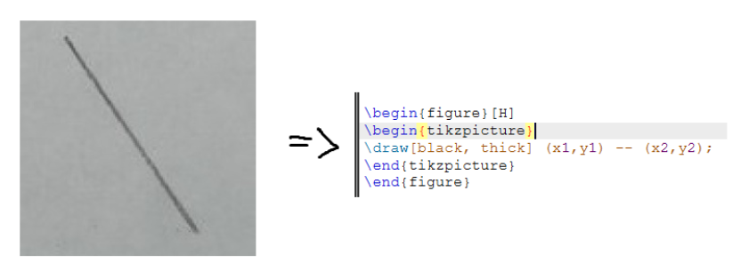
Рисунок 1.1 Ліворуч фотографія довільної прямої, а праворуч – безпосередньо TikZ код.
Задача на розпізнавання прямих розбивається на кілька випадків:
- зображення, що містить лише одну пряму;
- зображення, що містить більше однієї прямої.

1.2. TikZ команда для побудови прямої

Нижче описано команду, аби задисплеїти в PDF файл зазначену геометричну фігуру:
\draw[color, thickness, arrow_type] (x1,y1) – (x2,y2);
Color – відповідно колір прямої. Можна вказувати RGB формату, проте здебільше пишуть словами певний колір, наприклад red.
Thickness – на цьому місці пишеться одне з ключових слів для визначення товщини прямої: thick, very thick, ultra thick, thin, very thin, ultra thin, semi thick.
Arrow_type – позначається тип прямої: ->, <-. <-> тощо – тобто пряма може мати стрілки.
Можна вказувати не всі параметри в квадратних дужках. За замовчуванням малюється чорна пряма товщиною semi thick без явного вказування типи стрілки.
(x1,y1) – (x2,y2) – відповідно координати початку прямої та кінця. Координати x,y може приймати будь-яке дійсне число. Праворуч від координат можна явно вказувати одиницю довжини: cm (в сантиметрах), px (в пікселях) тощо. За замовчуванням малюється в сантиметрах.
Тут вказані не всі наявні параметри. Наприклад, окремо не зазначав, що можна будувати прямі суцільно чи через риску. У рамках даної роботи ми обмежимось лише знаходженню координат.

1.3. Інструментарій для проєктування

Розробка відбувається на мові програмування Python 3. Підключаються такі бібліотеки:
- keras, tensorflow для побудови нейронної мережі;
- sklearn здебільше для визначення метричних оцінок;
- numpy для роботи з масивами;
- opencv, pyplot відповідно для роботи з зображенням та дисплея на екран;
- os, google.colab для роботи з файлами з Google Drive.
Використовується середа розробки Google Colab. Основні переваги Colab: структурованість коду під свій лад, наявність графічного та тензорного процесору, збільшення системного RAM до 12.5 ГБ та комфортні підключення другорядних бібліотек. Під час проєктування дипломної роботи досліднику даної задачі треба було придбати підписку на Google Colab Pro, оскільки необхідно було збільшити RAM вдвічі.
Зберігатиметься вся колекція зображень з прямими в Google Drive для спрощеного доступу через код.
За допомогою Paint малюються нові зображення з прямими, а також визначаються на цих зображеннях їхні координати кінців прямих. Це було необхідно задля побудови вихідного датасету. Більш сучасний варіант даної задачі був би таким: показати на екран зображення, завдяки OpenCV, і встановити event-функцію, яка викликається після натискання на кнопку. Під час виклику повертатимуться координати, де був розташований курсор, а далі вже зберігати в масиві. Утім Google Colab не підтримує таку опцію, саме тому використовується вищеописаний варіант.
Безпосередньо на TeXMaker перевіряється коректність отриманого TikZ коду та його результат.

1.4. Перетворення Гафа

OpenCV бібліотека вже містить метод HoughLines() та HoughLinesP(), мета яких полягає в детекції прямих на зображенні [1]. Перетворення Гафа полягає в наступному: задано деяке зображення, обов’язково попередньо шукаємо края (наприклад, за алгоритмом Кенні [2]), а далі на оновленому фото вираховуються всі можливі прямі.
Рівняння прямої задається формулою:
$$y=kx+b$$ | (1.1)
Звідси можна отримати набір точок на площині $xOy$, що утворюють пряму. Алгоритм Гафа пропонує виразити вільний коефіцієнт
$$b=\left(-x\right)k+y$$ | (1.2)
Буде набір точок на площині $kOb$. Береться довільна точка $(x_{0},y_{0})$ з зображення та підставляється в друге рівняння – будується пряма. Береться інша точка $(x_{1},y_{1})$ та знову підставляється в друге рівняння - будується пряма. Тощо.
В результаті виникне множина прямих, що перетинаються в одній точці. Це будуть шукані параметри $k,b$ рівняння (1.1).
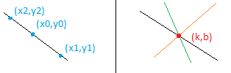
Рисунок 1.2 Ліворуч зображення з прямою, яку треба розпізнати, - це $xOy$ площина. Праворуч – робота алгоритма Гафа, площина $kOb$.
Чорна, помаранчева, зелена прямі – це прямі вигляду (1.2) в різних $(x,y)$.
Проте саме такий підхід є цілком неефективним в силу необмеженості параметра $k$. Як наслідок, це займає більше пам’яті на комп’ютері та часу на обчислення. Однак є можливість рівняння прямої переписати в нормальному вигляді:
$$x⋅\sin{φ}+y⋅\cos{φ}=ρ$$ | (1.3)
Тепер буде площина $φOρ$, де також будуються графіки та знаходяться їхні перетини. В результаті отримуються параметри $ϕ,ρ$ – тим самим рівняння прямої (1.3) буде задано.
Викликаючи HoughLines() та HoughLinesP() в Python, користувач отримує масив зі списків з 4 чисел: дві координати початку прямої та дві координати кінця.
Однак недоліки при практичному застосуванні полягають в наступному:
1. Алгоритм чудово розпізнає пряму, лише коли намальовано справжню пряму (тобто намальовано охайно, вибравши в Paint пряму або накресливши під лінійку в зошит). А коли справа йде до прямих на кшталт як нижче, то тут вже перетворення Гафа не допомагає.
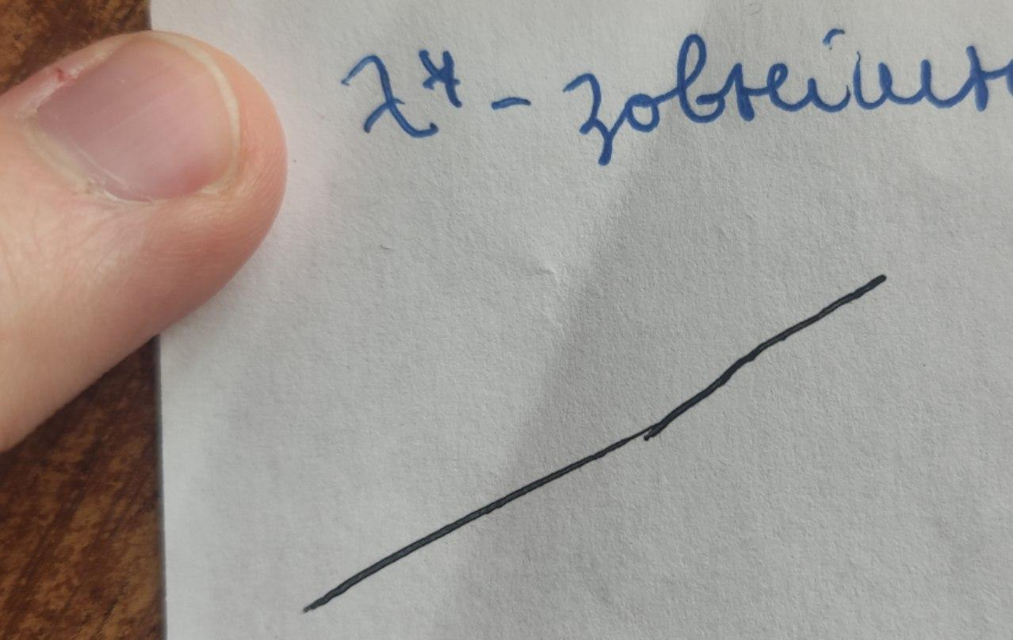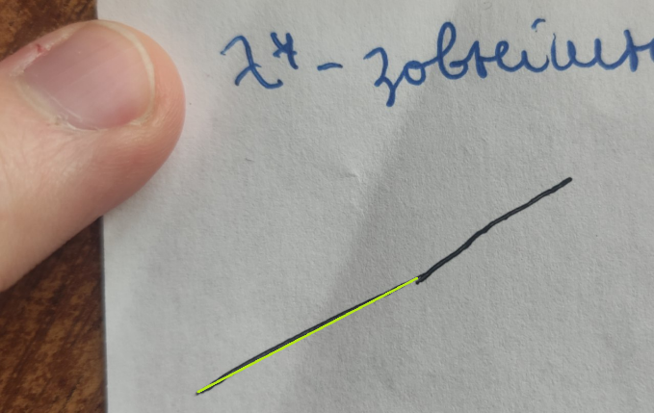
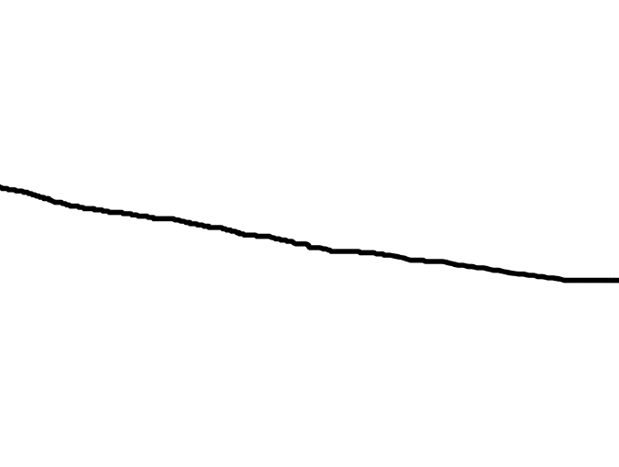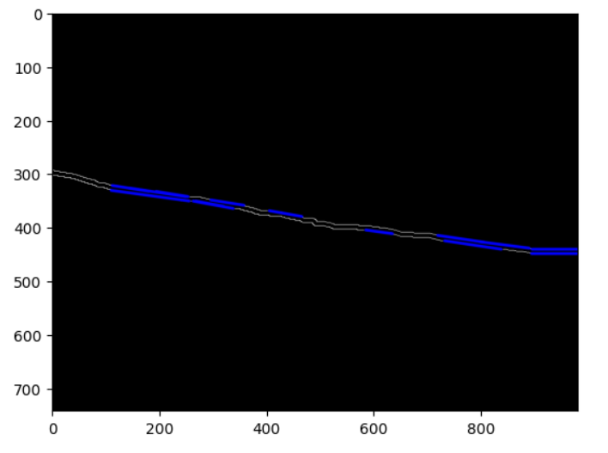
Рисунок 1.3 Ліворуч зображення прямої, а праворуч – результат HoughTransformP().
У першому випадку в силу горбатості прямої алгоритм покриває не всю пряму. Авжеж, можна постійно керувати параметри для досягнення результату, але основна мета – це не підбирати постійно параметри, а одразу отримати бажаний результат.
Також виникають проблеми з алгоритмом при зображенні з певними шумами, коли він розпізнає невідомі прямі.
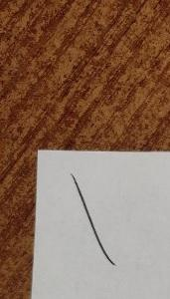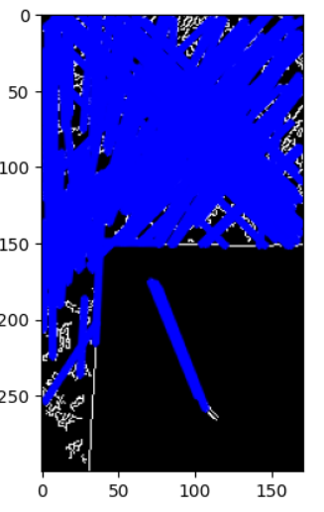
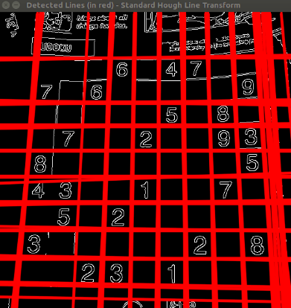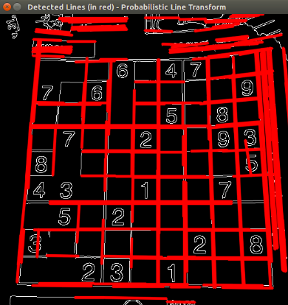
Рисунок 1.4 Алгоритм Гафа розпізнає зайві прямі.
2. Уже вище зазначалось, що перед застосуванням перетворення Гафа необхідно отримати зображення з краями. Постає питання, яке оптимальне порогове значення (англ. threshold) треба взяти, аби випадково не зникли прямі, які розпізнаються. Залишити одне значення threshold не є раціональним рішенням в силу різної специфіки зображень. Значення підбирається експериментально, що не зручно.
3. Деколи одну пряму алгоритм може визначати безліч разів.
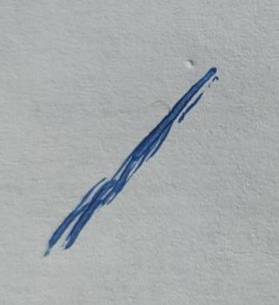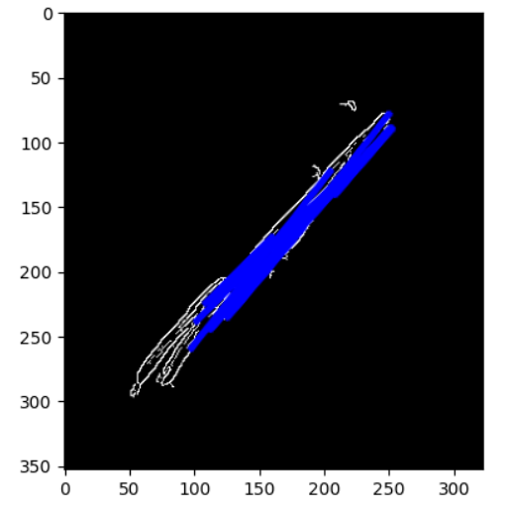
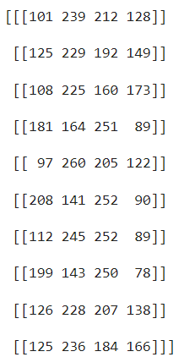
Рисунок 1.5 Наприклад, для зображення вище HoughTransformP() повертає такі значення. Кожний елемент списку є масив формату [x1,y1,x2,y2].
Проблема полягає в наступному: по-перше, невідомо, як ці масиви поєднати так, щоб утворилася одна єдина пряма, що рівно лежить на малюнку; по-друге, якби фотографія містила кілька зображень, то вихідні дані можуть бути розкидані випадково – буде важче класифікувати, які вихідні дані є майже однаковими або які можна гіпотетично поєднати.
Отже, необхідно використати інший підхід до цієї задачі.

1.5. Convolutional Neural Network

Для обробки зображень зазвичай надають перевагу згортковим нейронним мережам (CNN), тому що, завдяки CNN, на фотографіях є можливість відокремити певні необхідні ознаки для певної задачі.
Такі мережі спочатку проходять через шар згортки Conv2D, де, власне, і відбувається процес знаходження ознак на вхідному зображенні. Береться якийсь фільтр або ще це називають ядром (англ. kernel) (матриця з певних чисел, зазвичай розміром 3 на 3), накладаємо на ліву-верхню частину зображення та проходимося по фотографії до правого-нижнього кута. Варто зауважити, що під час згортки зображення може зменшитись, але цього можна уникнути, штучним чином додавши по краях зображення деякі пікселі за допомогою деяких параметрів.
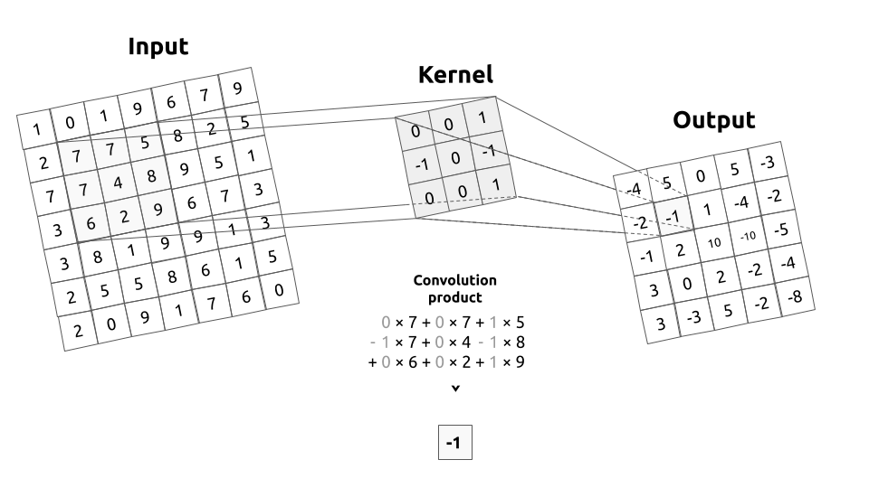
Рисунок 1.6 Приклад роботи згортки.
Після згортки обов'язково зображення проходить через шар пулінгу Pooling2D. По суті кажучи, даний шар зменшує розмір зображення переважно вдвічі (можливо, в якусь іншу кількість разів). Найпоширеніша техніка пулінгу: max pooling, average pooling. Перший робить всі ознаки зображень більш яскравими, а другий водночас перетворює зображення в більш згладжений вигляд.
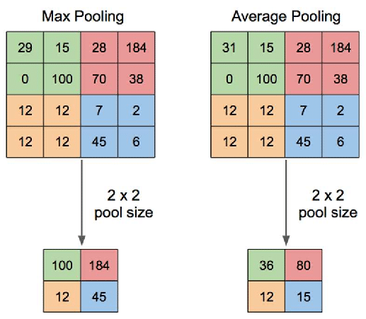
Рисунок 1.7 Приклад роботи MaxPooling, AveragePooling.
Процес згортки + пулінг повторюється певна кількість разів, допоки саме зображення не стане вже надзвичайно маленьким. У такому разі дані проходять вздовж шара Flatten, де наше зображення перетворюється в плоский масив. Після цього йде робота класичної нейронної мережі.
Отже, повертаючись до поставленої задачі, необхідно буде створити нейронну мережу, яка розпізнаватиме одну єдину пряму з фото. Оскільки input шар має фіксований розмір, то всі зображення будуть також одного розміру. На output шарі будуть 4 нейрона, що повертатимуть числа [x1,y1,x2,y2], що є координатами кінців прямої.
CNN навчиться гіпотетично лише розпізнавати одну пряму. Якщо подати на вхід зображення з кількома прямими, то можливий неочікуваний результат. У такому разі необхідно звести дану задачу до попередньої, а саме: маючи кілька прямих на одному фото, відокремити кожну пряму та передати нейронній мережі на розпізнавання.

Висновки до розділу 1

У даному розділі обговорено актуальність вищезгаданої теми, розглянуті основні інструменти для розв’язку даної задачі.
Окремо було досліджено перетворення Гафа: стислий опис алгоритму та головні недоліки для актуальної задачі. Водночас було запропоновано інший підхід, а саме: сконструювати нейронну мережу, після якої отримуються базові дані про пряму зі зображення для генерації TikZ коду.
Також були розглянуті теоретичні частини роботи згорткової нейронної мережі, яка буде активно використана під час проєктування.

РОЗДІЛ 2. ПРОЦЕС ПРОЄКТУВАННЯ

Перед початком конструювання нейронної мережі необхідно побудувати датасет. Він складається з двох масивів:
X_label – масив зображень з прямими. Розмір зображення буде однаковим.
y_label – масив, що містить координати [$x_{1},y_{1},x_{2},y_{2}$], де $\left(x_{1},y_{1}\right),\left(x_{2},y_{2}\right)$ – координати кінці прямих на зображенні, що будуть задані в пікселях.
Також важливо даний датасет поділити на три частини: для навчання, для тесту та для валідації (відповідно англ. train, test, validation). Розподілення відбувається таким чином: 70% датасета на навчання, 20% на тест та решта 10% на валідацію.

2.1. Набір зображень (X_label)

Було підготовлено кілька зображень з прямими, які зберігаються в Google Drive. Попередньо дані зображення про всяк випадок було класифіковано по файлах: Straight line, Almost straight line.
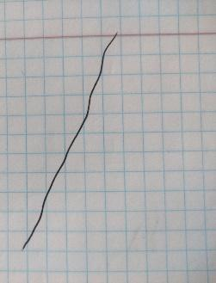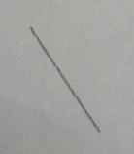
Рисунок 2.1 Довільні зображення від руки. Ліве зображення класифікується як Almost straight line, праве зображення – як Straight line.
Всього було підготовлено приблизно 200-300 зображень разом взятих з папки Almost straight line та папки Straight line.
Прямі намальовані різними способами:
- за допомогою Paint, використавши інструмент “пряма” або намалювавши пензликом;
- власноруч або лінійкою на зошиті в клітинку, на папері, на крейдовій дошці.
Спочатку зберігались лише зображення, де намальована лише пряма, тобто уникались зайві написані тексти чи інші непотрібні ознаки на паперах. Виявляється, що для якісного розпізнавання прямої цього цілком недостатньо (у розділі 3.3 це буде показано).
Всі фото були формату .png або .jpg.
Недостатньо 200-300 зображень для тренування (зазначимо, що для кращого результату необхідно десь від 10 тисяч даних). Слід підкреслити, що для актуальних задач нейронної мережі датасет уже зазвичай є в наявності, наприклад, в популярному сайті розробки Kaggle - для розпізнавання задачі з прямими готового набору даних ніде не знайшлося. Як наслідок, необхідно створювати власноруч; розв’язок даної проблеми буде описано нижче.

2.1.1. Масштабування зображення

Розмір зображень можуть різнитись. Оскільки нейронна мережа має фіксований розмір input, то варто масштабувати всі фото до однакового значення. Задля економії RAM слід зменшити чи збільшити зображення до розміру $128×128$ пікселів.
Масштабувати зображення можна за допомогою функції cv2.resize(). Якщо фото треба звузити, то в дану функцію передається інтерполяція INTER_AREA. В інакшому випадку застосовується інтерполяція INTER_LINEAR або INTER_CUBIC. Різниця між двома останніми параметрами полягає в наступному: INTER_CUBIC має більш комплексні обчислення, а тому оброблює зображення повільніше; при цьому зберігає якість зображення. Водночас INTER_LINEAR працює швидше, але якість менш чітка. У рамках даної задачі надамо перевагу саме INTER_CUBIC.
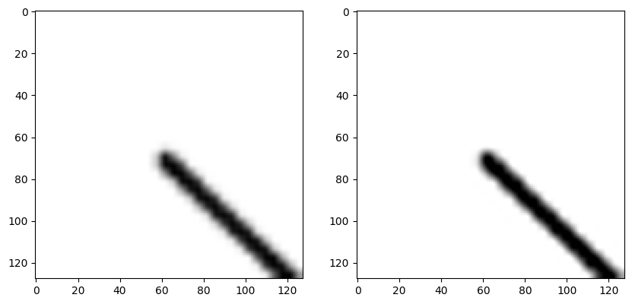
Рисунок 2.2 Наочна різниця якості між INTER_LINEAR та INTER_CUBIC.

2.1.2. Конвертація в інший кольоровий простір

За замовчуванням зображення завантажується в OpenCV формату BGR (blue,green,red). Кожне зображення в такому форматі містить 3 масиви (їх ще називають каналами): синіх відтінків, зелених відтінків, червоних відтінків. А кожний з каналів – це масив, розмір якого співпадає з розміром зображення що містить значення від 0 до 255. Отже, маємо $3⋅height⋅width$ елементів. Після масштабування будуть $49152$ значень, що достатньо багато для одного зображення розміру $128×128$.
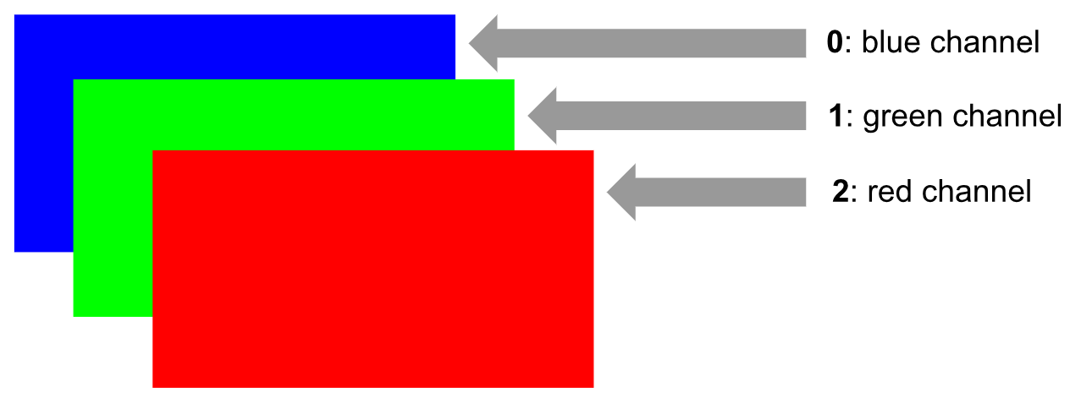
Рисунок 2.3 Зображення формату BGR.
Використання зображення в чорно-білий відтінок (у бібліотеці OpenCV це називають grayscale зображення) дозволить зменшити розмір зайняття ОЗП втричі, а також спростити тренування нейронної мережі шляхом скорочення кількості параметрів. Grayscale зображення складається з одного масиву розміром зображення, що містить числа від 0 до 255, де 0 – чорний піксель, 255 – білий піксель. У випадку зображення розміру $128×128$ буде всього $16384$ значень.
Конвертація з BGR в grayscale відбувається за допомогою функції cv2.cvtColor(), де передається параметр cv2.COLOR_BGR2GRAY.

2.1.3. Аугментація зображення

Для розв’язання основної задачі наявної кількості недостатньо. Для збільшення датасету використовується аугментація зображень (і не лише їх) спеціально для розширення датасету, якщо необхідно заощадити час. Використовуються наступні види аугментації:
- обертання від 0 до 89 градусів;
- віддзеркалення: відсутнє, горизонтальне, вертикальне, обидва.
Зауваження: технічно кажучи, віддзеркалення – це теж є поворотом. Просто проміжок обертання розшириться до проміжку від 0 до 360 градусів.
Є ще розмиття зображень як частина аугментації, проте в розділі 3 буде показано, чому її не включили в даний список.
Ці дії можна описати апаратом лінійної алгебри, використовуючи матриці. Зокрема матриця обертання задається таким чином:
$$R_{φ}=\left(\begin{matrix}\cos{φ} & -\sin{φ} \\ \sin{φ} & \cos{φ}\end{matrix}\right)$$ | (2.1)
Її можна отримати шляхом OpenCV за допомогою функції cv2.getRotationMatrix2D().
Важливе зауваження: даний метод повертає матрицю розміру $2×3$ замість $2×2$. Взагалі-то кажучи, під матрицею $2×3$ в бібліотеці OpenCV [5] мається на увазі матриця $3×3$ такого вигляду:
$$\left(\begin{matrix}a_{11} & a_{12} & a_{13} \\ a_{21} & a_{22} & a_{23} \\ 0 & 0 & 1\end{matrix}\right)$$ | (2.2)
Під час дії матриці третій рядок не дає жодного ефекту, а тому його уникають. Матриця $3×3$ нам потрібна тільки для того, щоб окрім обертань, зсувів та масштабувань ще проводити операцію переміщення зображення. Схематично буде пояснено, навіщо нам переміщення.
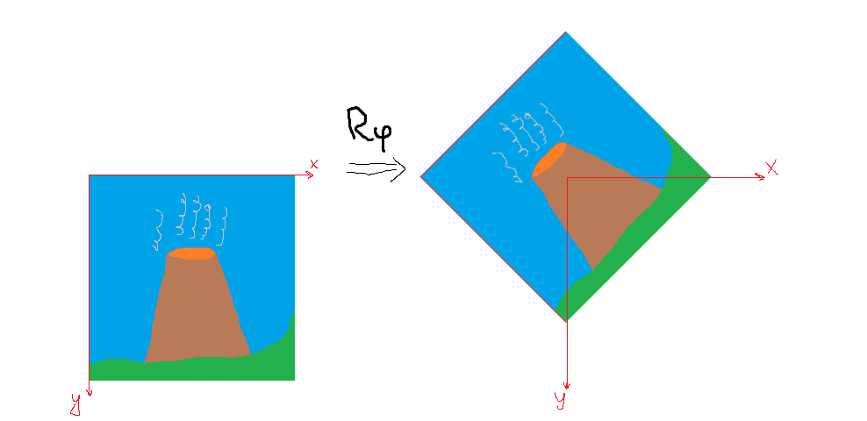
Рисунок 2.4 Якщо робити просто обертання, то буде видно лише чверть зображення, проте необхідно майже всю частину.
На рисунку проводилось обертання відносно початку координат, яка супроводжується дією матрицею (2.1). Відповідно матриця (2.2) матиме $a_{13}=a_{23}=0$, а решта $a_{ij}$ беруться з матриці обертання. Можна змінити точку, відносно якої відбувається обертання – і тоді $a_{13}, a_{23}$ будуть ненульовими числами. У рамках даної задачі точкою, відносно якої відбуватиметься обертання, буде середина зображення. І хоча ризик загубити пряму під час обертання все одно може існувати, проте шанс на її втрату буде мінімальним, зважаючи на довжини прямої лінії в зображеннях. Тим не менш, можна додатково зробити перевірку: якщо $x_{1},x_{2},y_{1},y_{2}∉\left[0,127\right]$ одночасно, де перша координата відповідає початку, а друга – кінцю прямої, то вона, скоріше, поза межами зображення. У такому разі даний випадок треба виключити з датасету задля уникнення додатковий проблем.
Матрицю віддзеркалення в OpenCV отримати не можна, але є можливість записати власноруч та подіяти даною матрицею.
$$\left(\begin{matrix}1 & 0 & 0 \\ 0 & -1 & h \\ 0 & 0 & 1\end{matrix}\right)$$ | (2.3)
$$\left(\begin{matrix}-1 & 0 & w \\ 0 & 1 & 0 \\ 0 & 0 & 1\end{matrix}\right)$$ | (2.4)
Перша матриця відповідає за вертикальне віддзеркалення, а друга – за горизонтальне віддзеркалення. Тут $h,w$ – відповідно висота, ширина зображення.
Насамкінець порахуємо, скільки всього зображень виникне після аугментації. Розв’язуючи комбінаторну задачу, ми з’ясуємо, що над одним зображенням застосовується $360=90⋅4$ аугментацій: $90$ варіантів обертання, а також $4$ варіанти віддзеркалення. Отже, маючи 200-300 зображень, отримаємо 72000-10800 зображень, без урахування сценарію прямої поза межами фото.

2.2. Набір координат (y_label)

Залишилося створити масив y_label. Сюди на кожне зображення зберігатимуться координати кінців, але числа будуть масштабовані так, щоб координати були в діапазоні [0,1].
Для початку беремо якесь зображення з Google Drive. Його треба перетягнути в Paint, а далі мишею навести на кінці прямої. Зліва внизу пишуться координати в пікселях, де розташована миша. Записуються координати, які там були написані, та зберігаються в форматі [x1,y1,x2,y2].
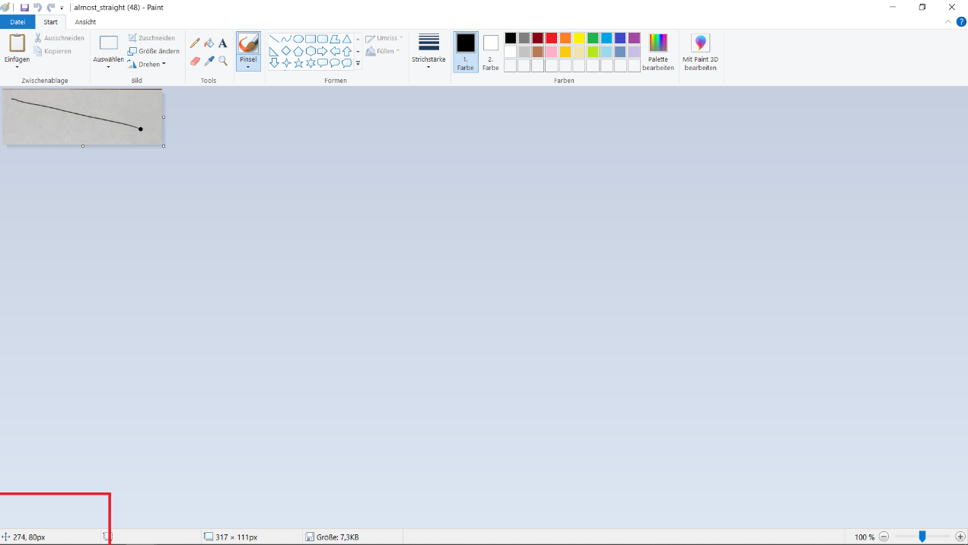
Рисунок 2.5 Приклад знаходження координат.
Процес достатньо довгий, оскільки треба взяти всі 200-300 зображень з диску та глянути координати, проте іншого варіанту наразі не знайшлось.
Під час використання аугментацій створюються додаткові зображення і саме тому було необхідно отримати матриці обертання та створити матриці віддзеркалення, оскільки, подіявши матрицею на поточні координати, отримаємо координати в оновленій координатній системі.
Під час дії матриці повороту на зображення може таке статись, що один кінець (або два кінця) прямої вийшов за межі (випадок, коли повністю вся пряма зникла, ігнорується в силу того, що такий сценарій видаляється). А тому значення координат будуть або більше за 128, або менше за 0 (слід нагадати, розмір зображення 128 на 128). Для цього змушені оновити координати так, щоб вони були всередині зображення, але лежали на прямій.
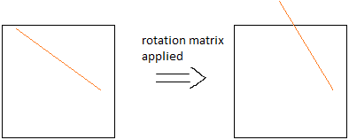
Рисунок 2.6 Чорний квадрат з прямою – це щось на кшталт зображення. Один з випадків, як після повороту пряма може вийти за межі.
Випадків може бути багато, але розглядається частинний випадок, коли $y$-координати вийшла за межі зображення зверху та знизу. Спочатку будується рівняння прямої через дві точки, що задається формулою:
$$\frac{x-x_{1}}{x_{2}-x_{1}}=\frac{y-y_{1}}{y_{2}-y_{1}}$$ | (2.5)
Нехай $y<0$, тобто точка знаходиться десь поза межами зображення вгорі, а треба всередині зображення, тому вимагається $y=0$, а згідно з рівнянням прямої (2.5), обчислюється оновлений $x$.
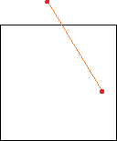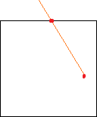
Рисунок 2.7 Тепер масив координат кінців складається з червоних точок, що показано праворуч.
Зауваження: в прямокутній декартовій системі координат вісь $oY$ зазвичай стоїть в напрямку вгору, але під час роботи з зображенням прийнято вісь ординат спрямовувати вниз.
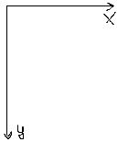
Рисунок 2.8 Система координат зображення.
Аналогічно нехай $y>128$, тобто точка знаходиться десь поза межами зображення внизу, а треба всередині зображення, тому вимагається $y=128$, а згідно з рівнянням прямої вище, обчислюється оновлений $x$.
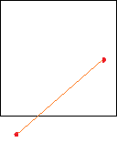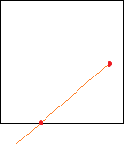
Рисунок 2.9 Знову масив координат кінців складається з червоних точок, що показано праворуч.
Випадок, коли координата $x<0$ або $x>128$, описується цілком аналогічно.
Якщо дві точки поза межами зображення, то тоді треба ці координати оновити двічі за принципом, що описано вище.
На початку проєктування цей момент був зауважений, але зовсім проігнорований, оскільки вважалось, що це ніяк чином не покращить роботу нейронної мережі. У розділі 3 буде наочно показано, що оновлення координат є важливим складником для тренування.
Разом y_label матиме масиви з координатами в проміжку $[0,128]$. Нарешті, лишилось масштабувати числа, щоб вони лежали в проміжку $[0,1]$, оскільки нейронна мережа відчуває себе нестійкою при роботі з числами таких проміжків. Зрозуміло, що для цього просто поділимо кожне число на $128$.
Нарешті, сконструювано датасет з масивами X_label, y_label, які попередньо маємо сортувати однаковим чином та згодом конвертувати в numpy масив.

2.3. Архітектура нейронної мережі

Завдяки бібліотеці keras, є можливість описати нейронну мережу для заданої задачі. Оскільки робота проводиться з зображеннями, то нейронна мережа буде саме з шарами згортки.
Матимуться 3 шара згортки та відповідно 3 шара пулінгу. Перша згортка є вхідним шаром, а тому треба передати параметр input_shape = (128,128,1), де 128,128 – розмір зображення та 1 – мається на увазі робота лише з чорно-білим відтінком; перша згортка матиме 32 фільтри, друга - 64 фільтрів, третя - 128. Всі згортки матимуть спільні параметри: padding = ‘same’ для уникнення зменшення зображень під час згортки; activation=’relu’ як загальноприйнята активаційна функція під час роботи з CNN; kernel_size = (3,3) теж загальноприйнятний розмір.
Із приводу пулінгу: всюди застосовується MaxPooling2D, мають спільний параметр pool_size = (2,2), тобто ми з кожним разом зменшуємо зображення вдвічі.
Після цього відбувається перехід до шару Flatten(). Початковий input_size = (128,128,1), а після третього пулінгу стане input_size = (16,16,1). У результаті отримаємо одновимірний масив з $16⋅16⋅1=256$ елементами, а точніше з $256$ нейронами.
Структура нейронної мережі буде така: 256, 64, 4 повністю з’єднаних нейронів на кожному шарі, де останній шар – це output layer. На кожному шарі ставиться активаційна функція також ReLu.
Сумарно вигляд архітектури нейронної мережі можна побачити на рисунку нижче.
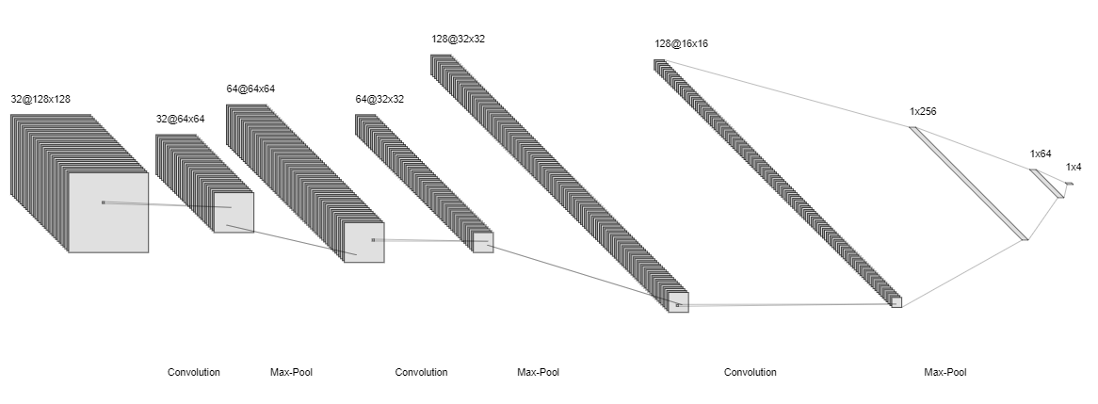
Рисунок 2.10 Архітектура заданої CNN [9]
Під час компіляції нейронної мережі обов’язково треба підключати оптимізатор Adam. По-перше, на відміну від класичного SGD, Adam може змінювати гіперпараметри нейронної мережі для пришвидшення збіжності до мінімуму; по-друге, Adam оптимізатор займає найменшу кількість системної пам’яті (після SGD), що суттєво спрощує роботу з понад 70 тисяч зображень.
Функцією витрат буде Mean Absolute Error (MAE), що задається такою формулою:
$$MAE=\frac{1}{n} \sum_{i=1}^{n}{|y_{i}-\hat{y_{i}}|},$$ | (2.6)
де $n$ – кількість елементів з y_label,
$y_{i}$ – деякий $i$-ий елемент з y_label,
$\hat{y_{i}}$ – передбачене значення нейронною мережею.
Поставлена задача є регресійною. Зазвичай для таких цілей можна застосувати Mean Squared Error (MSE), однак дана функція витрат буде доцільною, коли варто мінімізувати серйозні похибки між значеннями. У даному випадку всі числа знаходяться в проміжку $[0,1]$, тому суттєві відхилення не очікуються.
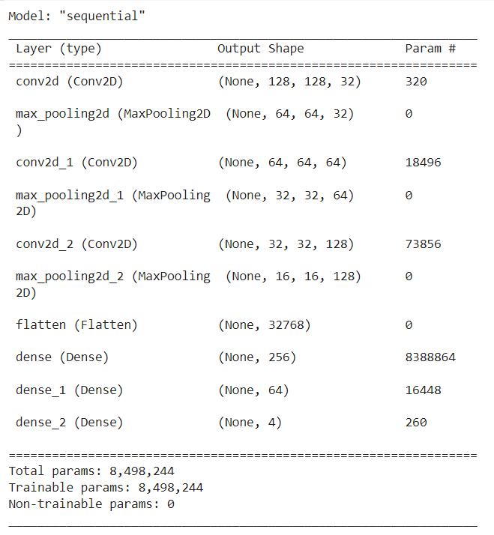
Рисунок 2.11 Загальний опис побудованої нейронної мережі.
Необхідно буде виміряти основні метрики для відповіді на питання, чи якісно виконує роботу нейронна мережа під час передачі тестувального датасету до нашої моделі для передбачення. Зокрема це будуть метрики MAE, MSE та R^2.

2.4. Конвертація в TikZ код

Після розпізнавання нейронною мережею прямої можна отримані дані конвертувати в TikZ код. Зазвичай коли пишуть команду \draw (x1,y1) – (x2,y2), то координати задаються в сантиметрах за замовчуванням. Тож необхідно буде конвертувати координати в піксельних значеннях в сантиметри для зручності.
Зазначимо, що $1 см$ відповідає приблизно $37.7952$ пікселям. Відповідно, конвертація відбуватиметься за такою формулою:
$$z=\frac{w px}{37.7952 px}$$ | (2.7)
Для простого сприйняття числа округлюємо отримані значення. А далі вже пишеться функція, яка генерує відповідно TikZ код. Отриманий результат можемо скопіювати та перевірити в середі розробки TeXMaker.
Розглянемо приклад.
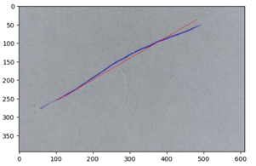
Рисунок 2.12 Передбачена пряма.
Треба обробити отриманий масив. Спочатку -координати необхідно змінити місцями, згідно з зауваженням про систему координат в зображеннях. Після цього конвертуємо всі координати в сантиметрах.
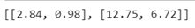
Рисунок 2.11 Конвертація з пікселів в см. Округлення до двох знаків.
Із цими координатами можна генерувати TikZ код.
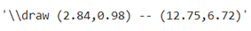
Рисунок 2.13 Отриманий результат
Залишилося вставити цей код в TeXMaker – отримали бажаний результат.
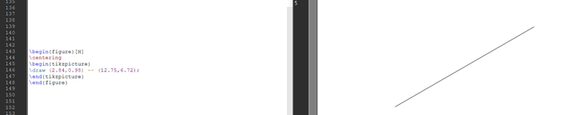
Рисунок 2.14 Результат в TeXMaker.

2.5. Зображення з кількома прямими

Наступна проблема полягає в розпізнаванні кількох прямих на одному зображенні. Вочевидь попередня нейронна мережа впорається, оскільки вона навчалася саме на фото з одними зображеннями. А все тому, що останній шар (output layer) має фіксований розмір.
Розглянемо наступний приклад. Припустимо, що є зображення з кількома прямими.
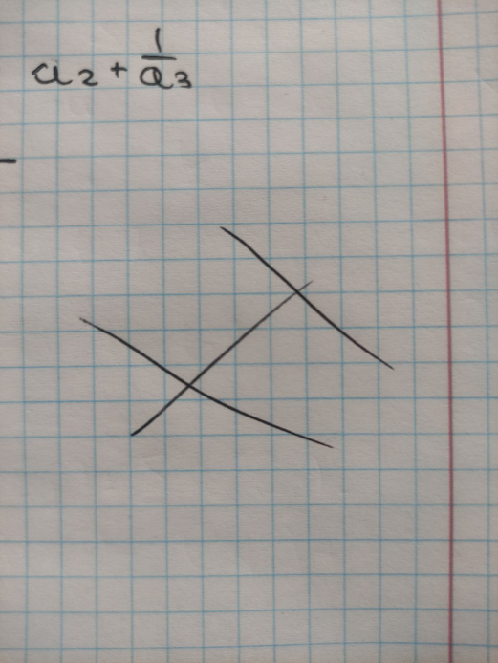
Рисунок 2.15 Довільне зображення з кількома прямими.
Для початку ми розіб’ємо дане зображення на 4 частини по вертикалі та 4 частини по горизонталі. У нас виникають 16 підзображень.
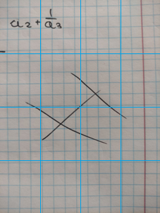
Рисунок 2.16 Розбиття зображення.
Далі аналізуємо кожне підзображення. Якщо знайдеться хоча б одне зображення, де кількість прямих більше однієї, то над цим зображенням ми утворюємо таке саме розбиття, як описувалось вище. А зображення з жодною кількістю прямих ігноруємо.
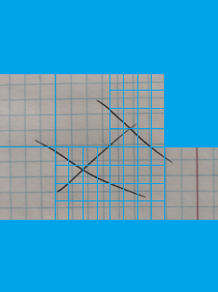
Рисунок 2.17 Додаткове розбиття зображення та ігнорування певної частини зображення.
Після завершення процесу розбиття починаємо передавати кожну частину нейронній мережі на обробку – в результаті отримаємо величезний список координат кінців кожної прямої. Далі відбуватиметься процес об’єднання знайдених прямих в одну суцільну.
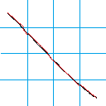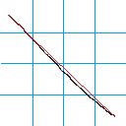
Рисунок 2.18 Процес об’єднання.
Маємо $\left[x_{1},y_{1},x_{2},y_{2}\right]$ та $\left[x_{3},y_{3},x_{4},y_{4}\right]$. Спочатку розглянемо об’єднання клітин (1,1) та (2,1). Якщо $x_{2}≈x_{4}$ та $y_{2}≈y_{4}$, то ці дві клітини об’єднуються, при цьому ми створимо на новій клітині пряму $\left[x_{1},y_{1},x_{4},y_{4}\right]$. Аналогічно розглядається клітину (2,1) та (2,2) та переріяємо $x_{2}≈x_{4}$ та $y_{2}≈y_{4}$. Цей процес продовжується, допоки не отримується на цьому шматочку зображення одна єдина пряма.

Висновки до розділу 2

У цьому розділі було розгорнуто пояснено проєктування нейронної мережі для визначення прямої. Розглянуто процес створення датасету: аугментація, масштабування, нормалізація зображень; нормалізація та конвертацію координат в іншій системі координат. Наведена архітектура з нейронної мережі. Також проаналізовано, що робити в випадку зображень з кількома прямими.

РОЗДІЛ 3. РЕЗУЛЬТАТИ

3.1. Основні параметри для оцінювання

Для задачі з лінійної регресії існують три найпоширеніші метрики для визначення якості роботи [7]:
- R^2/Adjusted R^2;
- MAE;
- MSE.

3.1.1. R^2

Її ще називають коефіцієнтом детермінації – це статистична метрика, яка показує, наскільки гарно регресійна пряма апроксимує реальні дані. Обчислюється R^2 за такою формулою:
$$R^{2}=1-\frac{\sum_{i}{{\left(y_{i}-\hat{y_{i}}\right)}^{2}}}{\sum_{i}{{\left(y_{i}-\overline{y}\right)}^{2}}},$$ | (3.1)
де $y_{i}$ – дійсні значення;
$\hat{y_{i}}$ – передбачене значення;
$\overline{y}$ – вибіркове середнє значень $y_{i}$.
Параметр $R^{2}∈\left[0,1\right]$. Якщо $R^{2}=0$, то це означає, що дані повністю не лежать на регресійній прямій. Якщо $R^{2}=1$, то навпаки всі дані повністю розташовані на прямій.
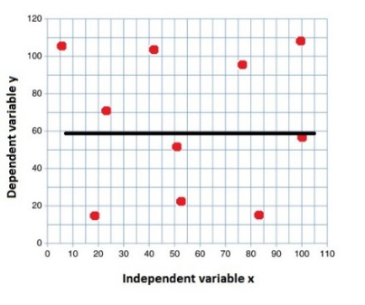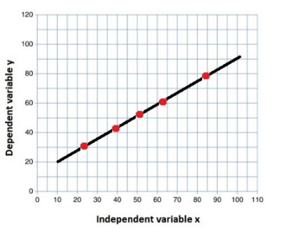
Рисунок 3.1 Схематичний випадок $R^{2}=0$ та $R^{2}=1$.
Важливо зазначити, що однією метрикою $R^{2}$ не можна судити на якість нейронної мережі. Якщо $R^{2}=1$, тобто маємо найкращий випадок, це не обов'язково означає, що нейронна мережа працюватиме ідеально.
Також в сучасних дослідженнях надають перевагу вдосконаленому метричному параметру – це Adjusted R^2, що обчислюється такою формулою:
$$R_{adj}^{2}=1-\left(1-R^{2}\right)⋅\frac{N-1}{N-p-1},$$ | (3.2)
де $N$ – кількість даних;
$p$ – кількість даних-предикторів.
Суттєва різниця між $R^{2}$ та $R_{adj}^{2}$ полягає в тому, що другий параметр ігнорує додавання нерелевантні предиктори, коли водночас перший параметр може тільки збільшуватись. Тим самим, $R_{adj}^{2}$ надає більш точне представлення якості роботи нейронної мережі.

3.1.2. MAE

Нагадаємо, що MAE задається формулою (2.6), тобто:
$$MAE=\frac{1}{n} \sum_{i=1}^{n}{|y_{i}-\hat{y_{i}}|}$$
Її можна застосовувати не лише для визначення функції витрат, а також як для метричних показників.
Також застосовується майже схожа метрика MAPE, що обчислюється таким чином:
$$MAPE=\frac{1}{n} \sum_{i=1}^{n}{\left|\frac{y_{i}-\hat{y_{i}}}{y_{i}}\right|}$$ | (3.3)
По суті кажучи, тут відбувається одночасно нормалізація даних, а тому значення MAPE буде знаходитись в проміжку $[0,1]$. Дану метрику не рекомендовано застосовувати в випадку, якщо дані дуже близькі до нульових значень, бо інакше відбуватиметься ділення на нуль.

3.1.3. MSE

Схожа метрика, що й MAE, але обчислюється формулою:
$$MSE=\frac{1}{n} \sum_{i=1}^{n}{{\left(y_{i}-\hat{y_{i}}\right)}^{2}}$$ | (3.4)
Однак дана метрика буде доцільною, коли варто мінімізувати серйозні похибки між значеннями. У випадку вищепоставленої задачі всі числа знаходяться в проміжку $[0,1]$, тому суттєві відхилення не очікуються. Саме тому вирішено було обрати функцію витрат MAE замість MSE під час побудови нейронної мережі.

3.2. Порівняння роботи нейронної мережі в різних конфігураціях датасета

Під час експериментування використовувались різні варіанти роботи з нейронною мережею. Зокрема, конструюючи датасет, розглядали такі властивості:
- чи абсолютно всі зображення є чорно-білого формату;
- чи проводилась нормалізація зображень;
- чи проводилась нормалізація координат;
- чи застосовується розмиття як частина аугментації;
- чи уникались випадки, коли кінці прямих виходили поза межами зображення.
Всюди буде проводитись 20 ер чи епох (англ. epoch).
Розглянемо найгірший випадок: всі зображення кольорові, без нормалізації зображень, без нормалізації координат, без розмиття зображень та дозвіл виходу кінців прямих за межами зображення. Отримали ось такий результат:
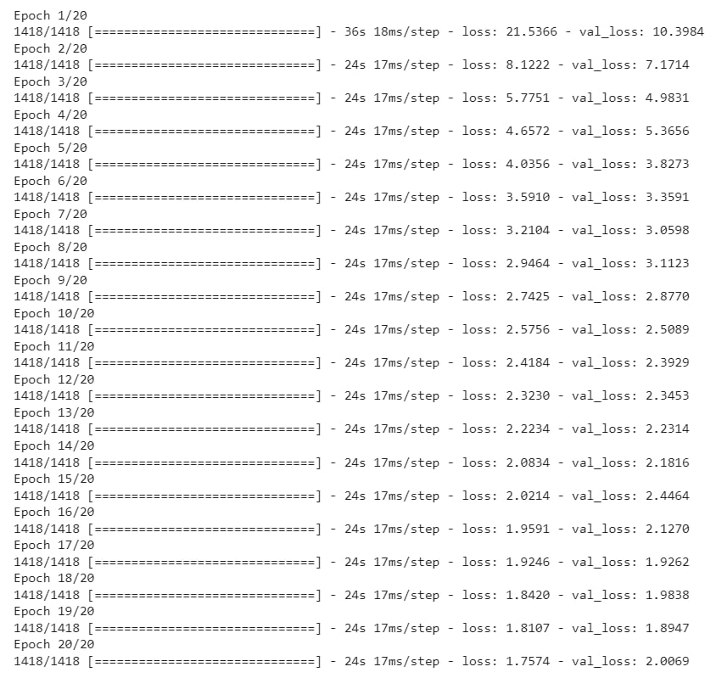
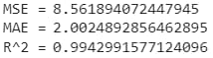
Рисунок 3.2 Результат найгіршого випадку.
Що можна зауважити: MAE в тренувальному датасеті та МАЕ в тестовому датасеті досить відрізняються, а також під час роботи нейронної мережі val_loss на деякому етапі почав бути більшим за loss, а також навіть підвищувати своє значення. Це може свідчити про невелике перенавчання, що критично для якісної роботи.
Спробуємо тепер все те саме, але далі зображення чорно-білі.
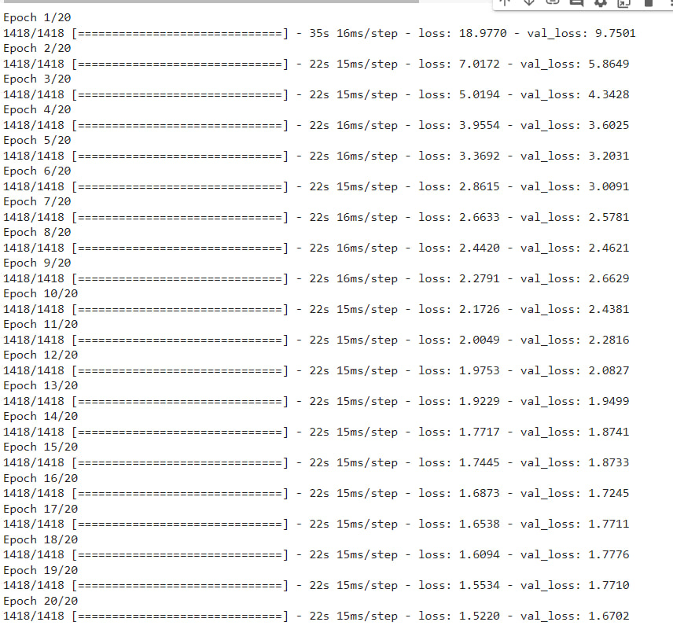
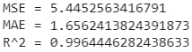
Рисунок 3.3 Результат при зміні зображень на grayscale.
Можемо зауважити на цьому етапі певні зміни: val_loss вже ближчий до loss, MAE для тренувальної та тестової майже схожі. Отже, доцільніше при наступних експериментах передавати чорно-білі зображення, оскільки результат більш якісний та заощаджує зайву пам’ять. Однак результат не є одним з кращих, зважаючи на те, що необхідно, щоб шукана пряма майже чітко лежала на намальованій прямій.
Спробуємо далі нормалізувати лише зображення. Зазначимо, що в програмі застосовується тип нормалізації cv2.NORM_MINMAX.
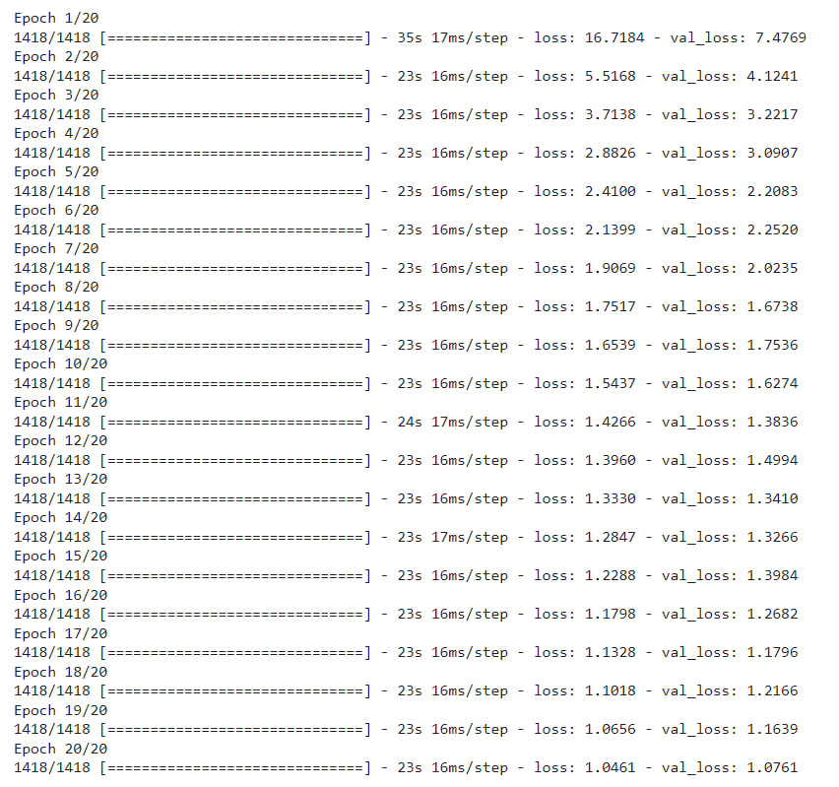
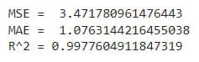
Рисунок 3.4 Результат при зміні нормалізації зображень.
Аналогічно отримали покращення в усіх показниках. Параметри loss, val_loss ще ближчими один до одного, а також стали на приблизно 0.6 меншими за значенням, ніж в попередніх результатах. Отже, варто застосовувати нормалізацію зображень.
Найбільше за всього змін спровокувала нормалізація координат.
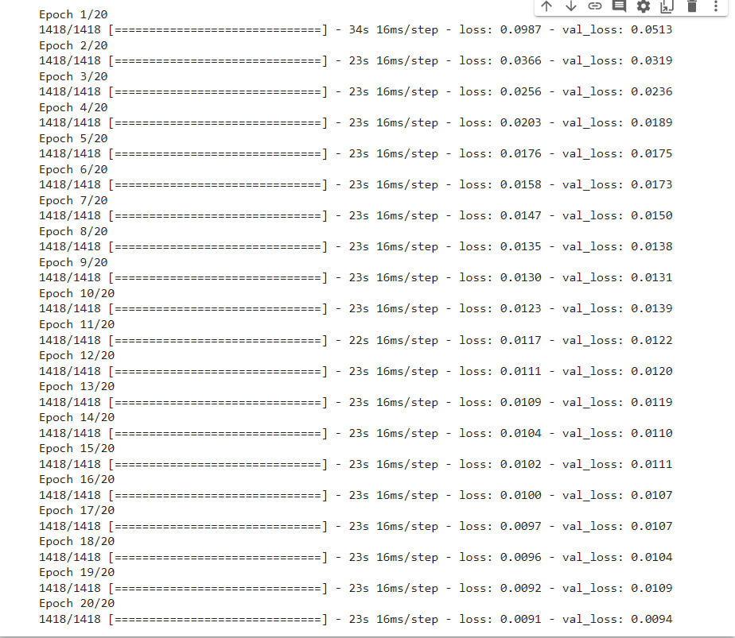
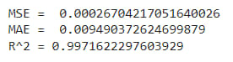
Рисунок 3.5 Результат при нормалізації координат.

По-перше, суттєво зменшилася функція витрат разом з val_loss. По-друге, всі основні метрики для тестового датасету (окрім, можливо, R^2) суттєво скоротили свої значення. Насправді, такі зміни – це просто з того факту, що проміжок координат $[0,128]$ скоротився до $[0,1]$. Завдяки цьому, нейронна мережа краще почне розпізнавати прямі та повертати більш-менш коректні координати за рахунок маленьких похибок.
Нарешті, застосуємо корегування координат кінців прямих, коли ці точки вийдуть раптом за межі зображення.
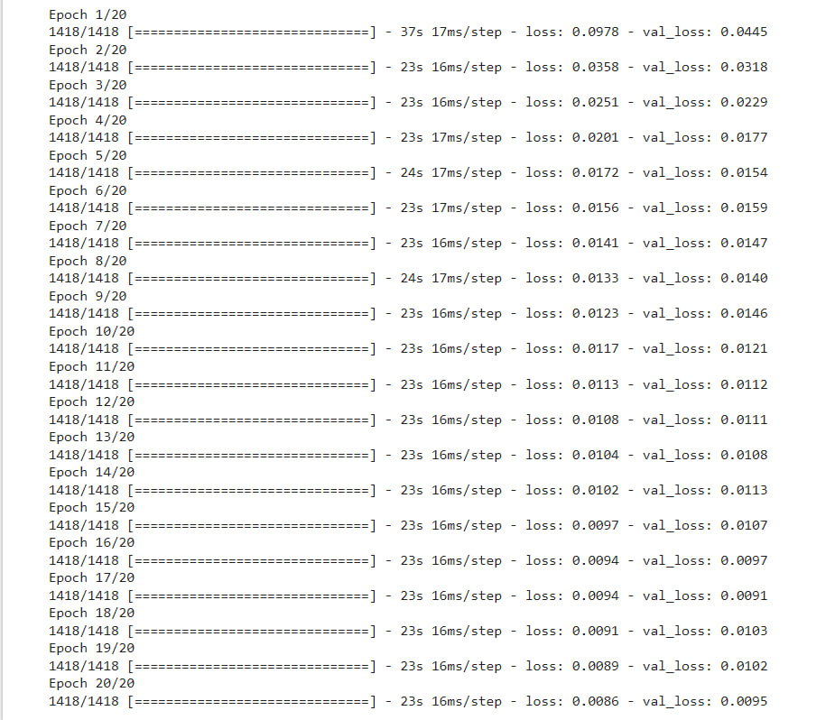
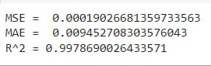
Рисунок 3.6 Результат при фіксації координат.
Можна зауважити, що loss хоч несуттєво, але краще за попередній сценарій. Єдине може засмучати val_loss, який збільшився на 0.001, проте це певним чином такий збіг обставин. Однак корегування координат не є зайвою роботою, бо інакше нейронна мережа може випадково згенерувати значення, які відхиляються від бажаного.
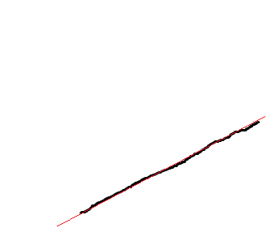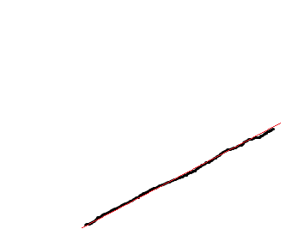
Рисунок 3.7 Ліворуч – результат, коли попередньо не корегуються координати, де водночас праворуч – результат, коли це робиться.
Було зауважено, що під час розмиття зображень дана нейронна мережа працює розпізнає прямі відмінно. Отже, по-перше, додатково перевіряти випадок, коли в датасеті присутні заблюрені зображення, не є обов’язковим; а по-друге, це свідчить про цілком якісну роботу CNN, яка ніколи не тренувалась на розмитих зображеннях.
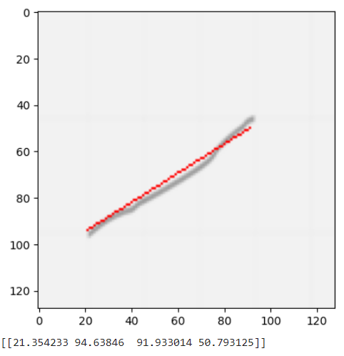
Рисунок 3.8 Результат роботи з розмитим зображенням. Попередньо розмили зображення, застосувавши ядро розміру (7,7).

Таблиця 3.1 Загальна таблиця всіх метричних значень
Випадки / метрики | loss | val_loss | MSE | MAE | R^2
найгірший випадок | 1.7574 | 2.0069 | 8.5618 | 2.0024 | 0.9942
чорно-білі | 1.5220 | 1.6702 | 5.4452 | 1.6562 | 0.9964
чорно-білі + нормалізація x_label | 1.0461 | 1.0761 | 3.4717 | 1.0763 | 0.9977
чорно-білі + нормалізація x_label + нормалізація y_label | 0.0091 | 0.0094 | 0.0001 | 0.0094 | 0.9971
найкращий випадок | 0.0086 | 0.0095 | 0.0001 | 0.0094 | 0.9978

3.3. Остаточний результат

Було перевірено якість роботи нейронної мережі, що тренувалась з понад 55 тис. зображень. Наочно було перевірено якість роботи на зображень, що лежали в папці Google Drive “Rough line”, які не брали участь в тренуванні та тестуванні: їх понад 30 штук. За результатами досліджень, на 85% зображень нейронна мережа успішно розпізнала пряму та повернула близькі до точних значень координати.
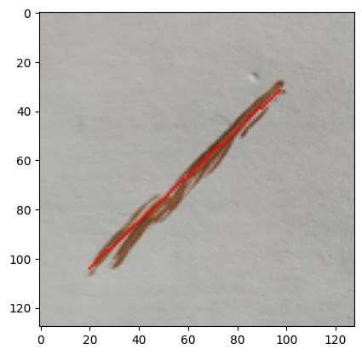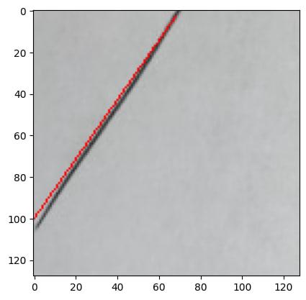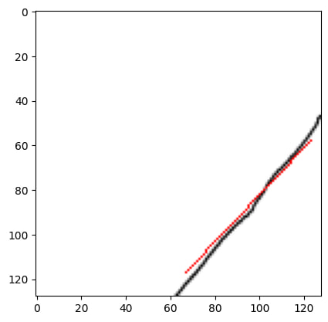
Рисунок 3.9 Фрагмент перевірки.
Неточність було зауважено на таких фотографіях:
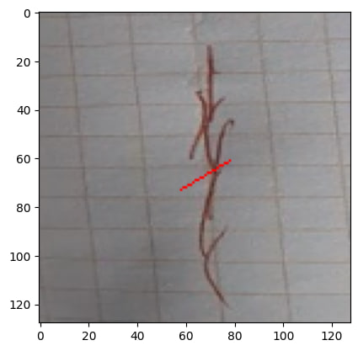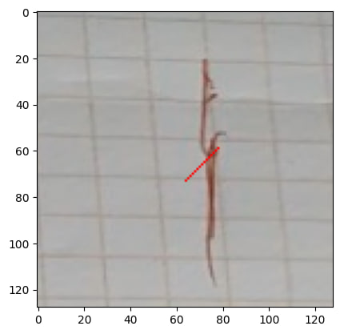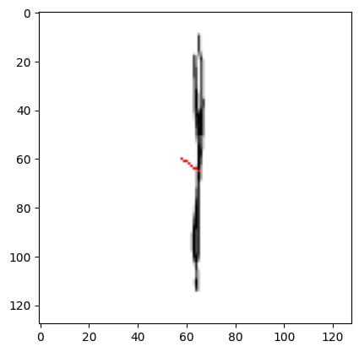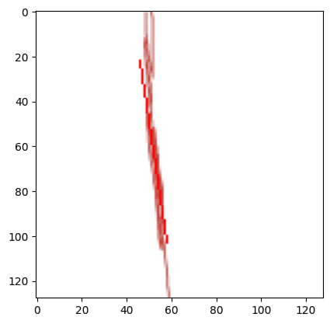
Рисунок 3.10 Переважно при розпізнаванні вертикальних прямих нейронна мережа не завжди може впоратись.
Також додатково перевірені були 10 зображень, що надані внизу. На останньому зображенні нейронна мережа зламалась, оскільки дане фото містить більше, ніж одну пряму, коли ми навчили її розпізнавати лише одну. Показово, що хибно ідентифікувалися прямі, де їхні кінці були на межі зображення. Також нейронна мережа не зовсім почуває себе гарно, бачивши окрім прямої якісь інші об’єкти або записи. Отже, головний висновок: датасет був відносно монотонним з точки зору різноманіття об’єктів на одному зображенні, тобто кожне фото містило суто пряму, білий чи чорний фон та дуже рідко виднілись пальці.

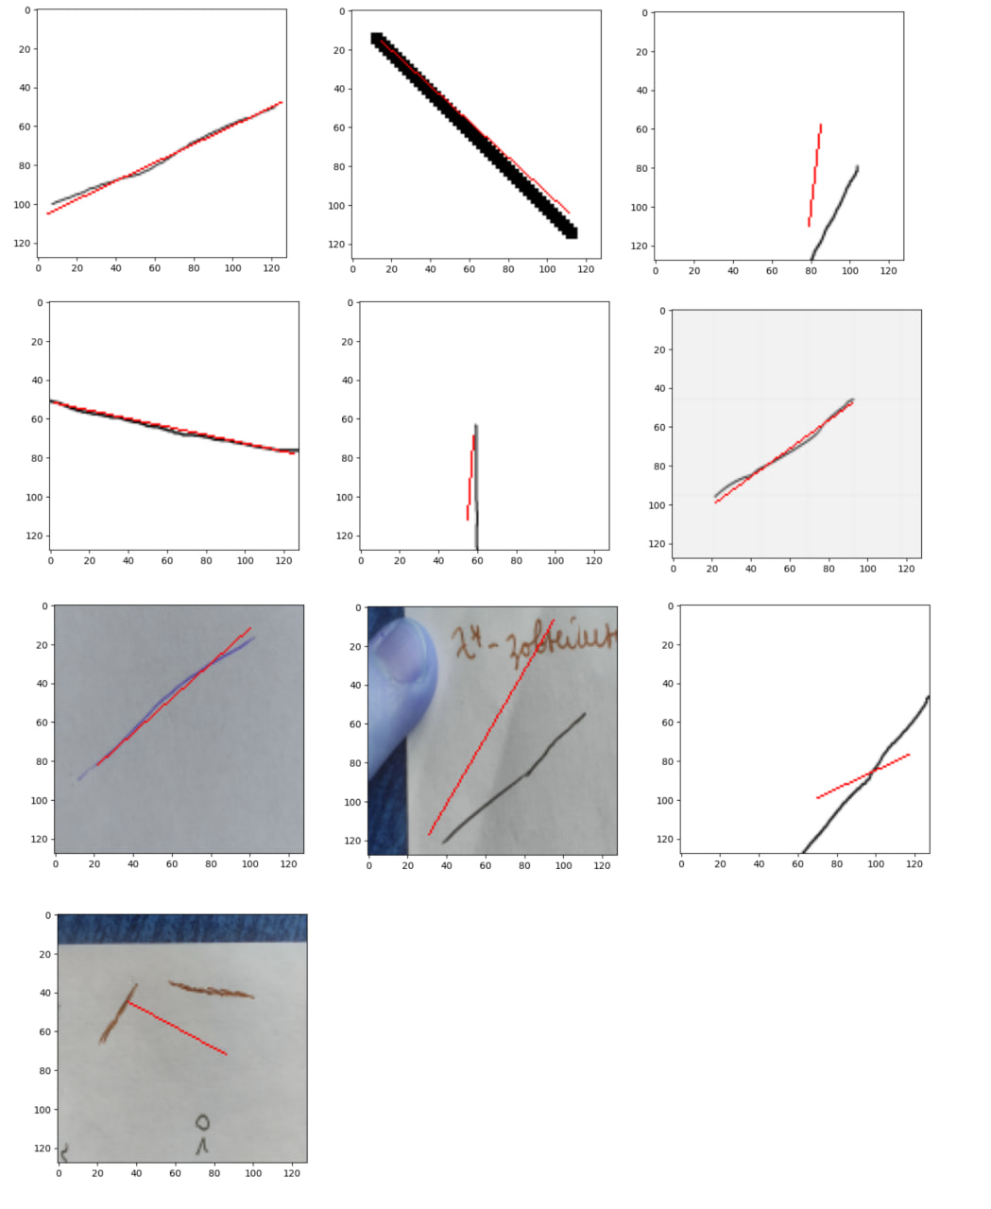
Рисунок 3.11 Із 10 зображень лише 6 з них показали близький до ідеального результат.
Виникла спроба розширити до майже 30 зображеннями, що містили різні малюнки окрім прямих. Восьме зображення стало ближчою до коректного результату. Тим не менш, для здобуття якісної прямої треба додавати якомога більше фотографії подібного характеру в датасет.
На наступних рисунках надається результат роботи розпізнавання зображень з кількома прямими.
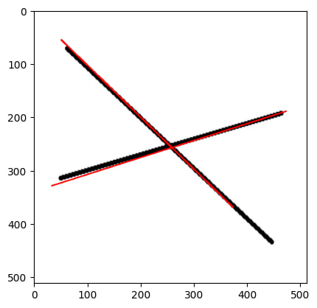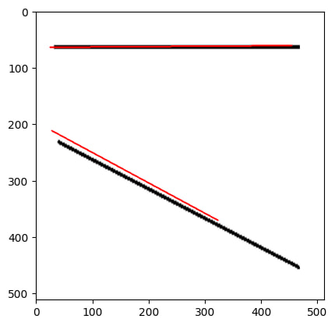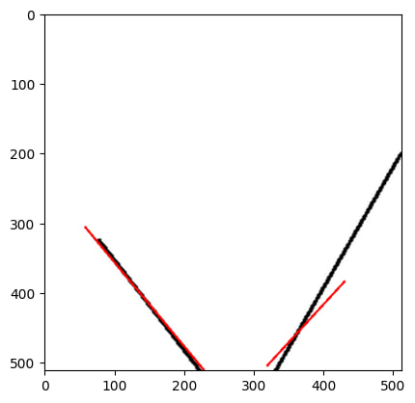
Рисунок 3.12. Випадки кількох прямих, що перетинаються та не перетинаються.
Зазначимо, що в цьому випадку якість роботи безпосередньо випливає з якості роботи нейронної мережі. Оскільки нейронна мережа деколи працювала з певними відхиленнями, то не завжди CNN могла якісно розпізнати пряму на підзображеннях.

Висновки до розділу 3

Даний розділ продемонстрував результати тренування нейронної мережі при різних варіантах обробки датасету. Під час розгляду найкращого сценарію було перевірено працездатність роботи моделі, були знайдені певні неточності, які неважко корегуються.
Також було ознайомлено з основними метричними показниками для перевірки якості роботи нейронної мережі, проведені порівняння метричних значень після передачі тестувальної частини датасету нейронної мережі.

РОЗДІЛ 4. ФУНКЦІОНАЛЬНО-ВАРТІСНИЙ АНАЛІЗ

В заданому розділі буде проведено оцінювання основних характеристик для майбутнього програмного продукту, яка буде генерувати TikZ код під час обробки зображення з прямими, що було передано користувачем.
Також в даному дослідженні показано різні варіанти реалізації для забезпечення найбільш коректної та оптимальної стратегії вибору, що має вплив на економічні фактори та сумісність з майбутнім програмним продуктом. Для цього застосовувався апарат функціонально-вартісного аналізу.
ФВА передбачає собою технологію, що дозволяє оцінити реальну вартість продукту або послуги незалежно від організаційної структури компанії. Він проводиться з метою виявлення резервів зниження витрат за рахунок ефективніших варіантів виробництва, кращого співвідношення між споживчою вартістю виробу та витратами на його виготовлення. Для проведення аналізу використовується економічна, технічна та конструкторська інформація.
Алгоритм функціонально-вартісного аналізу включає в себе визначення послідовності етапів розробки продукту, визначення повних витрат (річних) та кількості робочих часів, визначення джерел витрат та кінцевий розрахунок вартості програмного продукту.

4.1. Постановка задачі

У роботі застосовується метод ФВА для проведення техніко-економічного аналізу розробки системи прогнозу стійкості фінансових показників. Оскільки рішення стосовно проектування та реалізації компонентів, що розробляється, впливають на всю систему, кожна окрема підсистема має її задовольняти. Тому фактичний аналіз представляє собою аналіз функцій програмного продукту, призначеного для збору, обробки та проведення аналізу даних по компанії.
Перелічимо основні вимоги до програмного продукту:
- зрозумілий інтерфейс програмного забезпечення;
- швидкість та якість виконання роботи розпізнавання;
- неперервна розробка та покращення програми;
- мінімальні витрати на ресурси або на оновлення програмного забезпечення.

4.2. Обґрунтування функцій програмного продукту

Головна функція $F_{0}$ – розробка програмного продукту, що розв’язує задачу розпізнавання прямих та повертає TikZ коду. Відокремимо ще такі функції на основі $F_{0}$:
$F_{1}$ – вибір мови програмування;
$F_{2}$ – вибір фреймворку для побудови нейронної мережі;
$F_{3}$ – вибір середовища розробки.
Розглянемо всі можливі варіанти реалізації для кожної функції:
Функція $F_{1}$:
- C++
- Python 3
Функція $F_{2}$:
- Keras
- Pytorch
Функція $F_{3}$:
- Google Colaboratory
- Jupyter Notebook
Варіанти реалізації основних функції наведені у морфологічній карті. Вона відображає множину всіх можливих варіантів основних функцій.
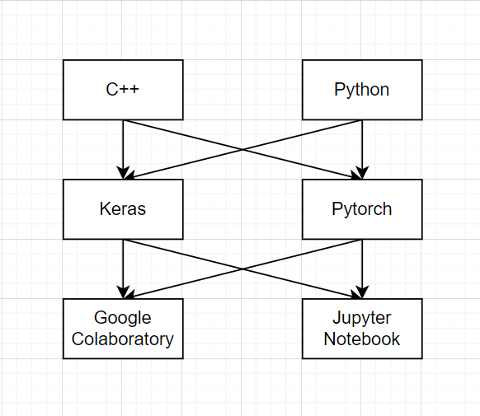
Рисунок 4.1 Морфологічна карта

Таблиця 4.1 - Позитивно-негативна матриця
Функції | Варіанти реалізації | Переваги | Недоліки
$$F_{1}$$ | A | Ефективна робота з оперативною пам’яттю | Складність реалізації програми, компільована мова програмування
$$F_{1}$$ | B | Простота розробки, доступність до різних бібліотек з готовими реалізаціями, інтерпретована мова | Менш ефективна робота з пам’яттю, низька швидкість роботи під час обробки
$$F_{2}$$ | A | Існують готові нейронні мережі, швидка розробка власної мережі, простіше експортувати | Проблеми з низьким рівнем API, повільно працює
$$F_{2}$$ | B | Працює швидко, активна підтримка та допомога в інтернет ком’юніті | Відсутність вбудованих інструментів для візуалізації
$$F_{3}$$ | A | Хмарова середа розробки, інтеграція з Google Drive | Неможливість редагувати в реальному режимі іншому користувачеві
$$F_{3}$$ | B | Читабельний, простіше редагувати код або текст, можна працювати з прихованими даними | Спирається лише на комп’ютерні ресурси, десктоп застосунок
Висновок: при розробці програмного продукту деякі варіанти реалізації функцій треба відкинути, оскільки вони не відповідають поставленим задачам перед програмним забезпеченням. Ці варіанти відзначені у морфологічній карті.
Функція $F_{1}$:
Оскільки здебільше робота буде полягати в обчисленнях та обробках датасету, нам необхідна доступна бібліотека з математичними операціями. Наша мета полягає в створенні нейронної мережі, а згодом, завдяки рестарту середи розробки для очищення ОЗП, а тому обмежена робота з пам’яттю не сильно заважатиме. Але найголовніше: середа розробки Visual Studio (основна середа розробки в мові програмування С++) не надає потужних інструментів для більш ефективної роботи з бібліотеками та є менш зручно для документації. Отже, варіант B має бути відкинутим.
Функція $F_{2}$:
Можна використовувати обидва варіанти в розробці.
Функція $F_{3}$:
Оскільки необхідно зручний доступ до даних з диску, а також надпотужний процесор з майже необмеженою кількістю ОЗП, то однозначно варіант B треба відкинути.
Отже, розглядаються такі варіанти реалізації програмного продукту:
$$F_{1}B-F_{2}A-F_{3}A \\ F_{1}B-F_{2}B-F_{3}A$$

4.3. Обґрунтування системи параметрів програмного продукту

На основі даних, розглянутих вище, визначаються основні параметри вибору, які будуть використані для розрахунку коефіцієнта технічного рівня. Аби охарактеризувати програмний продукт, використовуватимемо такі параметри:
- X1 – швидкодія мови програмування;
- X2 – об’єм пам’яті для обчислень та збереження даних;
- X3 – час навчання даних;
- X4 – потенційний об’єм програмного коду.
Найгірші, середні, найкращі значення параметрів обираються на основі вимог замовника й умов, що характеризують експлуатацію програмного продукту, як показано в таблиці нижче.
Таблиця 4.2 - Основні параметри програмного продукту
Назва параметра | Позна-  чення | Одиниця виміру | Значення параметра
Назва параметра | Позна-  чення | Одиниця виміру | Найгірші | Середні | Найкращі
Швидкодія | Х1 | оп/мс | 10000 | 14000 | 19000
Об’єм пам’яті | Х2 | Гб | 88 | 22 | 11
Час обробки даних | Х3 | мс | 1000 | 100 | 10
Об’єм програмного коду | Х4 | к-ть рядків коду | 4000 | 2500 | 1000

За даними таблиці будуються графічні характеристики параметрі, які показані нижче.

Рисунок 4.2 Х1, швидкодія мови програмування

Рисунок 4.3 X2 – об’єм пам’яті для обчислень та збереження даних

Рисунок 4.4 X3 – час навчання даних

Рисунок 4.5 X4 – потенційний об’єм програмного коду

4.4. Аналіз експертного оцінювання параметрів

Після детального обговорення й аналізу кожний експерт оцінює ступінь важливості кожного параметру для конкретно поставленої цілі – розробка програмного продукту, який дає найбільш точні результати при знаходженні параметрів моделей адаптивного прогнозування і обчислення прогнозних значень. Значимість кожного параметра визначається методом попарного порівняння. Оцінку проводить експертна комісія із 7 людей. Визначення коефіцієнтів значущості передбачає:
- визначення рівня значимості параметра шляхом присвоєння різних рангів;
- перевірку придатності експертних оцінок для подальшого використання;
- визначення оцінки попарного пріоритету параметрів;
- обробку результатів та визначення коефіцієнту значимості.
Таблиця 4.3 - Результати ранжування параметрів
Позначення параметра | Ранг параметра за оцінкою експерта |  |  |  |  |  |  | Сума рангів $R_{i}$ | Відхилення $∆_{i}$ | $$∆_{i}^{2}$$
Позначення параметра | 1 | 2 | 3 | 4 | 5 | 6 | 7 | Сума рангів $R_{i}$ | Відхилення $∆_{i}$ | $$∆_{i}^{2}$$
X1 | 3 | 4 | 3 | 5 | 5 | 5 | 3 | 28 | 4.25 | 18.0625
X2 | 5 | 4 | 5 | 5 | 4 | 4 | 5 | 32 | 8.25 | 68.0625
X3 | 3 | 5 | 3 | 4 | 2 | 5 | 4 | 25 | 1.25 | 1.5625
X4 | 2 | 3 | 1 | 3 | 3 | 2 | 1 | 15 | -8.75 | 76.5625
Разом | 13 | 16 | 12 | 15 | 14 | 13 | 13 | 95 | 0 | 164.25
Для перевірки ступеня достовірності експертних оцінок, визначимо такі параметри:
а) сума рангів кожного з параметрів і загальна сума рангів:
$$R_{i}=\sum_{j=1}^{N}{r_{ij}R_{ij}}=\frac{Nn(n+1)}{2}=95,$$
де $N$ – число експертів та $n$ – число параметрів.
б) середня сума рангів:
$$T=\frac{1}{n}R_{ij}=\frac{23+32+25+15}{4}=23.75$$
в) відхилення суми рангів кожного параметра від середньої суми рангів:
$Δ_{i}=R_{i}-T$ (4.1)
Сума відхилень по всім параметрам повинна дорівнювати 0.
г) загальна сума квадратів відхилення:
$$S=\sum_{j=1}^{N}{Δ_{i}^{2}}=164.25$$
Порахуємо коефіцієнт узгодженості:
$$W=\frac{12S}{N^{2}(n^{3}-n)}=\frac{12⋅164.25}{7^{2}\left(4^{3}-4\right)}≈0.6704>0.67=W_{k}$$
Ранжування можна вважати достовірним, оскільки знайдений коефіцієнт узгодженості перевищує нормативний, що дорівнює 0.67.
Скориставшись результатами ранжирування, проведемо попарне порівняння всіх параметрів і результати занесемо в таблицю нижче.
Таблиця 4.4 - Попарне порівняння параметрів.
Параметри | Експерти |  |  |  |  |  |  | Кінцева оцінка | Числове значення
Параметри | 1 | 2 | 3 | 4 | 5 | 6 | 7 | Кінцева оцінка | Числове значення
X1 та X2 | < | = | < | = | > | > | < | < | 0.5
X1 та X3 | = | < | = | > | > | > | < | > | 1.5
X1 та X4 | > | > | > | > | > | > | > | > | 1.5
X2 та X3 | > | < | > | > | > | < | > | > | 1.5
X2 та X4 | > | > | > | > | > | > | > | > | 1.5
X3 та X4 | > | > | > | > | < | > | > | > | 1.5
Числове значення, що визначає ступінь переваги $i$-го параметра над $j$-им параметром, можна знайти за такою формулою:
$a_{ij}=\left\{\begin{aligned}1.5, X_{i}>X_{j} \\ 1.0, X_{i}=X_{j} \\ 0.5, X_{i}<X_{j}\end{aligned}\right.$ (4.2)
Із отриманих числових оцінок переваги складемо матрицю $A=\left(a_{ij}\right)$.
Для кожного параметра зробимо розрахунок вагомості $K_{ві}$ за такими формулами:
$$K_{ві}=\frac{b_{i}}{\sum_{i=1}^{n}{b_{i}}}$$ | (4.3)
$$b_{i}=\sum_{i=1}^{N}{a_{ij}}$$ | (4.4)
Відносні оцінки розраховуються декілька разі, допоки наступні значення не будуть несуттєво відрізнятися від попередніх (менше 2%). На другому і наступних кроках відносні оцінки розраховуються за наступними формулами:
$$K_{ві}=\frac{b_{i}^{'}}{\sum_{i=1}^{n}{b_{i}^{'}}}$$ | (4.5)
$$b_{i}^{'}=\sum_{i=1}^{N}{a_{ij}b_{i}}$$ | (4.6)
Таблиця 4.5 - Розрахунок вагомості параметрів
 |  |  |  |  | Ітерація 1 |  | Ітерація 2 |  | Ітерація 3
 | X1 | X2 | X3 | X4 | $$b_{i}$$ | $$K_{ві}$$ | $$b_{i}^{1}$$ | $$K_{ві}^{1}$$ | $$b_{i}^{2}$$ | $$K_{ві}^{2}$$
Х1 | 1.0 | 0.5 | 1.5 | 1.5 | 4.5 | 0.28 | 16.25 | 0.28 | 59.125 | 0.27
Х2 | 1.5 | 1.0 | 1.5 | 1.5 | 5.5 | 0.34 | 21.25 | 0.36 | 77.875 | 0.36
Х3 | 0.5 | 0.5 | 1.0 | 1.5 | 3.5 | 0.22 | 12.25 | 0.2 | 44.875 | 0.21
Х4 | 0.5 | 0.5 | 0.5 | 1.0 | 2.5 | 0.16 | 9.25 | 0.16 | 34.125 | 0.16
Всього |  |  |  |  | 16 | 1 | 59 | 1 | 216 | 1

4.5. Аналіз рівня якості варіантів реалізації функцій

Визначається рівень якості кожного варіанту виконання основних функцій окремо.
Абсолютні значення параметрів X2, X3, X4 відповідають технічним вимогам умов функціонування даного програмного продукту. Абсолютне значення параметра Х1 обрано не найгіршим. Коефіцієнт технічного рівня для кожного варіанта реалізації програмного продукту розраховується такою формулою:
$$K_{K}\left(j\right)=\sum_{i=1}^{n}{K_{вij}B_{i}},$$ | (4.7)
де $n$ – кількість параметрів;
$K_{вij}$ – коефіцієнт вагомості $i$-го параметра;
$B_{i}$ – оцінка $i$-го параметра в балах.
Таблиця 4.6 - Розрахунок показників рівня якості варіантів реалізації основних функцій ПП
Основні функції | Варіант реалізації функції | Параметри | Абсолютне значення | Банальна оцінка | Коефіцієнт вагомості | Коефіцієнт рівня якості
F1 | B | X1 | 14000 | 4 | 0.27 | 1.08
F2 | A | X2 | 22 | 5 | 0.36 | 1.8
F2 | B | X3 | 90 | 3 | 0.21 | 0.63
F3 | A | X4 | 2000 | 4 | 0.16 | 0.64

Визначимо рівень якості кожного параметра завдяки формулі
$$K_{K}=K_{TY}\left[F_{1k}\right]+…+K_{TY}\left[F_{zk}\right]$$ | (4.8)
Маємо
$$K_{K1}=1.08+1.8+0.64=3.52 \\ K_{K2}=1.08+0.63+0.64=2.35$$
Отже, найкращим є перший варіант, якому відповідає найбільше значення технічного рівня.

4.6. Економічний аналіз варіантів розробки програмного продукту

Для визначення вартості розробки ПП спочатку проведемо розрахунок трудомісткості.
Всі варіанти включають в себе два окремих завдання:
1. Розробка проекту програмного продукту;
2. Розробка програмної оболонки;
Завдання 1 за ступенем новизни відноситься до групи А, завдання 2 – до групи Б. За складністю алгоритми, які використовуються в завданні 1 належать до групи 1; а в завданні 2 – до групи 3.
Для реалізації завдання 1 використовується довідкова інформація, а завдання 2 використовує інформацію у вигляді даних.
Проведемо розрахунок норм часу на розробку та програмування для кожного з завдань.
Загальна трудомісткість обчислюється як:
$$Т_{О} = Т_{Р}⋅ К_{П}⋅ К_{СК}⋅ К_{М}⋅ К_{СТ}⋅ К_{СТ.М},$$ | (4.9)
де $Т_{Р}$ – трудомісткість розробки ПП;
$К_{П}$ – поправочний коефіцієнт;
$К_{СК}$ – коефіцієнт на складність вхідної інформації;
$К_{М}$ – коефіцієнт рівня мови програмування;
$К_{СТ}$ – коефіцієнт використання стандартних модулів і прикладних програм;
$К_{СТ.М}$ – коефіцієнт стандартного математичного забезпечення.
Для першого завдання, виходячи із норм часу для завдань розрахункового характеру степеню новизни А та групи складності алгоритму 1, трудомісткість дорівнює: $Т_{Р}=80$ людино-днів. Поправочний коефіцієнт, який враховує вид нормативно-довідкової інформації для першого завдання: $К_{П}=1.9$. Поправочний коефіцієнт, який враховує складність контролю вхідної та вихідної інформації для всіх семи завдань рівний 1: $К_{СК}=1$. Оскільки при розробці першого завдання використовуються стандартні модулі, врахуємо це за допомогою коефіцієнта $К_{СТ}=0.8$. Тоді загальна трудомісткість програмування першого завдання дорівнює:
$T_{1}=80 ⋅ 1.9 ⋅ 0.8 = 121,6$ людино-днів
Проведемо аналогічні розрахунки для подальших завдань.
Для другого завдання (використовується алгоритм третьої групи складності, ступінь новизни Б), тобто $Т_{Р}=35$ людино-днів, $К_{П}=0.8$, $К_{СК}=1$, $К_{СТ}=0.8$:
$T_{1}=35 ⋅ 0.8 ⋅ 0.8 = 22.4$ людино-днів
Складаємо трудомісткість відповідних завдань для кожного з обраних варіантів реалізації програми, щоб отримати їх трудомісткість:
$T_{I}=\left(121.6+22.4+4.8+22.4\right)⋅8=1369.6$ людино-годин
$T_{II}=\left(121.6+22.4+6.91+22.4\right)⋅8=1383.48$ людино-годин
Найбільш високу трудомісткість має варіант II.
В розробці беруть участь два програмісти з окладом 15000 грн., один аналітик в області даних з окладом 20000. Визначимо середню зарплату за годину за формулою:
$$\text{С}\text{Ч}=\frac{\text{М}}{T_{m}⋅t}грн.,$$ | (4.10)
де $\text{М}$ – місячний оклад працівників;
$T_{m}$ – кількість робочих днів тиждень;
$t$ – кількість робочих годин в день.
$$\begin{aligned}\text{С}\text{Ч}=\frac{2⋅15000 +20000}{3⋅21⋅8}=99.2 грн. \end{aligned}$$
Тоді, розрахуємо заробітну плату за формулою:
$$\text{С}\text{ЗП}=С_{ч}⋅Т_{i}⋅\text{К}\text{Д} ,$$ | (4.11)
де $С_{ч}$ – величина погодинної оплати праці програміста;
$Т_{i}$ – трудомісткість відповідного завдання;
К_{Д} – норматив, який враховує додаткову заробітну плату.
Зарплата розробників за варіантами становить:
$$I. С_{ЗП}=99.2⋅1369.6⋅1.2=163037 грн \\ II. С_{ЗП}=99.2⋅1383.48⋅1.2=164689 грн$$
Відрахування на єдиний соціальний внесок становить $22\%$:
$$I. С_{ВІД}=С_{ЗП}⋅0.22=163037⋅0.22=35868.14 грн$$
$$II. С_{ВІД}=С_{ЗП}⋅0.22=164689⋅0.22=36231.58 грн$$
Тепер визначимо витрати на оплату однієї машино-години. ($СМ$)
Оскільки одна ЕОМ обслуговує одного програміста з окладом 20000 грн., з коефіцієнтом зайнятості 0,2 то для однієї машини отримаємо:
$$С_{Г}=12⋅M⋅K_{З}=12⋅20000⋅0,2= 48000 грн$$
З урахуванням додаткової заробітної плати:
$$С_{ЗП}=С_{Г}⋅\left(1+К_{З}\right)=48000⋅\left(1+0.2\right)=57600 грн$$
Відрахування на соціальний внесок:
$$С_{ВІД}=С_{ЗП}⋅0.22=57600⋅0,22=12672 грн$$
Амортизаційні відрахування розраховуємо при амортизації 25% та вартості ЕОМ – 24000 грн.
$$С_{А}=К_{ТМ}⋅К_{А}{⋅Ц}_{ПР}=1.1⋅0.25⋅24000=6600 грн,$$
де $К_{ТМ}$– коефіцієнт, який враховує витрати на транспортування та монтаж приладу у користувача;
$К_{А}$– річна норма амортизації;
$Ц_{ПР}$ – договірна ціна приладу.
Витрати на ремонт та профілактику розраховуємо як:
$$С_{Р}=К_{ТМ}⋅К_{Р}⋅Ц_{ПР}=1.1⋅0.06⋅24000=1584 грн,$$
де $К_{Р}$– відсоток витрат на поточні ремонти.
Ефективний годинний фонд часу ПП за рік розраховуємо за формулою:
$$Т_{ЕФ}=\left(Д_{К}-Д_{В}-Д_{С}-Д_{Р}\right)⋅t_{З}⋅К_{В} \\ =\left(365-104-12-16\right)⋅8⋅0.8=1491.2 години,$$
де $Д_{К}$ – календарна кількість днів у році;
$Д_{В},Д_{С}$ – відповідно кількість вихідних та святкових днів;
$Д_{Р}$ – кількість днів планових ремонтів устаткування;
$t$ – кількість робочих годин в день;
$К_{В}$ – коефіцієнт використання приладу у часі протягом зміни.
Витрати на оплату електроенергії розраховуємо за формулою:
$$С_{ЕЛ}=Т_{ЕФ}⋅N_{С}⋅K_{З}⋅Ц_{ЕН} \\ =1491.2⋅0.2⋅4.87⋅2.64=3.834.4 грн,$$
де $N_{С}$ – середньо-споживана потужність приладу;
$K_{З}$ – коефіцієнтом зайнятості приладу;
$Ц_{ЕН}$ – тариф за 1 КВт-годин електроенергії.
Накладні витрати розраховуємо за формулою:
$$С_{Н}=Ц_{ПР}⋅0.67=24000⋅0.67=16080 грн.$$
Тоді річні експлуатаційні витрати будуть:
$$С_{ЕКС}=С_{ЗП}+С_{ВІД}+С_{А}+С_{Р}+С_{ЕЛ}+С_{Н} \\ =57600+12672+6600+1584+3.834.4+16080=98370.4 грн$$
Собівартість однієї машино-години ЕОМ дорівнюватиме:
$$С_{МГ}=\frac{С_{ЕКС}}{Т_{ЕФ}}=\frac{98370.4}{1491.2}=65.9\frac{грн}{год}.$$
Оскільки в даному випадку всі роботи, які пов‘язані з розробкою програмного продукту ведуться на ЕОМ, витрати на оплату машинного часу, в залежності від обраного варіанта реалізації, складає:
$$С_{М}=С_{МГ}⋅Т$$
$$I. С_{М}=65.9⋅1369.6=90256.64 грн \\ II. С_{М}=65.9⋅1383.48=91171.33 грн$$
Накладні витрати складають 67% від заробітної плати:
$$С_{Н}=З_{ЗП}⋅0.67$$
$$I. С_{Н}=163037 ⋅0.67=109234.79 грн$$
$$II. С_{Н}=164689 ⋅0.67=110341.36 грн$$
Отже, вартість розробки ПП за варіантами становить:
$$C_{ПП}= С_{ЗП}+ С_{ВІД}+ С_{М} +С_{Н},$$ | (4.12)
$$I. C_{ПП}=163037+35868.14+90256.64+109234.79=398396.57$$
$$II. C_{ПП}=164689 +36231.58 +91171.33+110341.36=402433.27$$

4.7. Вибір кращого варіанту програмного продукту техніко-економічного рівня

Розрахуємо коефіцієнт техніко-економічного рівня за формулою:
$$К_{ТЕРj} =\frac{К_{Кj}}{С_{Фj}},$$ | (4.13)
$$К_{ТЕР1}=\frac{3.52}{398396.57}=8.8⋅{10}^{-6}$$
$$К_{ТЕР2}=\frac{2.35}{402433.27}=5.8⋅{10}^{-6}$$
Згідно з обчисленнями, найбільш ефективним є перший варіант реалізації програми з коефіцієнтом техніко-економічного рівня $К_{ТЕР1}$.
Після виконання функціонально-вартісного аналізу програмного комплексу що розробляється, можна зробити висновок, що з альтернатив, що залишились після першого відбору двох варіантів виконання програмного комплексу оптимальним є перший варіант реалізації програмного продукту. У нього виявився найкращий показник техніко-економічного рівня якості $К_{ТЕР}=8.8⋅{10}^{-6}$.
Цей варіант реалізації програмного продукту має такі параметри:
- Вибір мови програмування – Python;
- Вибір фреймворку для побудови нейронної мережі – Keras;
- Вибір середовища розробки – Google Colaboratory.

Висновки до розділу 4

В даній частині було проведено повний функціонально-вартісний аналіз програмного продукту. Також було знайдено оцінку основних функцій програмного продукту.
В результаті виконання функціонально-вартісного аналізу програмного комплексу що розробляється, було визначено та проведено оцінку основних функцій програмного продукту, а також знайдено параметри, які його характеризують. На основі аналізу вибрано варіант реалізації програмного продукту.

ВИСНОВКИ

Під час дослідження теми “Детекція прямих для генерації TikZ коду” було виконано наступне:
- Опрацьовані основні методології розв’язку задач з розпізнаванням прямих на зображеннях;
- Побудований датасет для отримання бажаного результату;
- Натреновано модель, простестовано, отримані метричні показники, виявлені недоліки та виправлені їх для покращення результату;
- Також були запропоновані та створені варіанти, як вдосконалити роботу нейронної мережі:
- зміни координат кінців прямих, коли пряма виходить поза межами зображення;
- додавання до набору зображення фото з прямимми, на яких намальовані інші об'єкти;
- зміни зображення на чорно-білий відтінок;
- застосування нормалізації зображень та координат.
Після впроваджень цих кроків було отримано низьке значення функцій витрат, а також отримані найменші метричні показники МАЕ, MSE разом з найбільшим значенням R^2, що вказує на хорошу якість роботи CNN. А саме: MSE = 0.0001, MAE = 0.0094, R^2 = 0.9978.

ПЕРЕЛІК ДЖЕРЕЛ ПОСИЛАННЯ

- Hough Line Transform. URL: https://docs.opencv.org/3.4/d9/db0/tutorial_hough_lines.html (Last accessed: 30.05.2023)
- Canny Edge Detection. URL: https://docs.opencv.org/3.4/da/d22/tutorial_py_canny.html (Last accessed: 30.05.2023)
- LaTeX/PDF/TikZ. URL: https://en.wikibooks.org/wiki/LaTeX/PGF/TikZ (Last accessed: 20.05.2023)
- NumPy documentation. URL: https://numpy.org/doc/stable/index.html (Last accessed: 02.06.2023)
- Geometric Transformations of Images. URL: https://docs.opencv.org/4.x/dd/d52/tutorial_js_geometric_transformations.html (Last accessed: 04.06.2023)
- Image Rotation and Translation Using OpenCV. URL: https://learnopencv.com/image-rotation-and-translation-using-opencv/ (Last accessed: 04.06.2023)
- Regression Metrics for Machine Learning. URL: https://machinelearningmastery.com/regression-metrics-for-machine-learning/ (Last accessed: 22.05.2023)
- Loss Functions and Their Use in Neural Networks. URL: https://towardsdatascience.com/loss-functions-and-their-use-in-neural-networks-a470e703f1e9 (Last accessed: 20.05.2023)
- NN-SVG Publication-ready NN architecture schematics. URL: http://alexlenail.me/NN-SVG/LeNet.html (Last accessed: 16.05.2023)
- Keras. Getting started. URL: https://keras.io/getting_started/ (Last accessed: 30.05.2023)
- Scikit-Learn. URL: https://scikit-learn.org/stable/ (Last accessed: 30.05.2023)
ДОДАТОК А
Коди програм
Імпорт бібліотек
- import keras
- import tensorflow as tf
- from keras.models import Sequential
- from keras.layers import Dense, Dropout, Flatten
- from keras.layers import Conv2D, MaxPooling2D, AveragePooling2D
- from tensorflow.keras.optimizers import Adam
- from tensorflow.keras.optimizers import RMSprop

- # For testing CNN
- from sklearn.metrics import mean_squared_error
- from sklearn.metrics import mean_absolute_error
- from sklearn.metrics import r2_score

- # For processing arrays
- import numpy as np

- # For accessing to folders
- import os

- # For connecting to Google Drive
- from google.colab import drive

- # For downloading files from Google Colab
- from google.colab import files

- # For image processing and displaying
- import cv2
- import matplotlib.pyplot as plt

- #For loading a model
- #from numpy import loadtxt
- from tensorflow.keras.models import load_model

- #For shuffling dataset
- from sklearn.utils import shuffle

- #For traversing
- import re
Конвертація одиниць вимірів
- pixel_multiplier = 37.7952755906

- def convert_cm_length_into_pixel(size):
- return size*pixel_multiplier

- def convert_pixel_length_into_cm(size):
- return size/pixel_multiplier

- pt_multiplier = 3/4.0

- def convert_px_into_pt(px_value):
- return px_value*pt_multiplier
Створення датасету X_label
- drive.mount('/content/drive')

- image_extensions = ['jpg', 'png', 'jpeg']

- data_directory = 'drive/MyDrive/Line'

- def atoi(text):
- return int(text) if text.isdigit() else text

- def natural_keys(text):
- return [ atoi(c) for c in re.split(r'(\d+)', text) ]

- images_straight = []
- images_almost_straight = []

- def scale_image(image):
- h, w, *_ = image.shape
- if h < 128:
- resized = cv2.resize(image, (128,w), interpolation = cv2.INTER_CUBIC)
- else:
- resized = cv2.resize(image, (128,w), interpolation = cv2.INTER_AREA)

- if w < 128:
- resized = cv2.resize(image, (128,128), interpolation = cv2.INTER_CUBIC)
- else:
- resized = cv2.resize(image, (128,128), interpolation = cv2.INTER_AREA)

- return resized

- # Traverse through all filenames at specific repository and do some stuff
- def traverse_at_and_execute(image_class, funcion):
- lst = os.listdir(os.path.join(data_directory, image_class))
- lst.sort(key=natural_keys)
- for image_name in lst:
- funcion(image_name)

- def scaling_procedure(image_name):
- img = cv2.imread(os.path.join(data_directory, image_class, image_name))
- grayscale_img = cv2.cvtColor(img, cv2.COLOR_BGR2GRAY)
- scaled_grayscale_img = scale_image(grayscale_img)
- normalized_img = cv2.normalize(scaled_grayscale_img, None, 0, 1.0, cv2.NORM_MINMAX, dtype=cv2.CV_32F)

- if image_class == "Straight line":
- images_straight.append(normalized_img)
- elif image_class == "Almost straight line":
- images_almost_straight.append(normalized_img)

- for image_class in os.listdir(data_directory):
- traverse_at_and_execute(image_class, scaling_procedure)

- height, width = 128,128 #Scaled all images up to 128x128
- center = (width/2, height/2)

- rotations = []

- for i in range(0,90):
- rotations.append(cv2.getRotationMatrix2D(center=center, angle=i, scale=1))

- no_flip = np.float32([[1,0,0],[0,1,0],[0,0,1]])
- flip_horizontally = np.float32([[1, 0, 0], [0, -1, height],[0, 0, 1]])
- flip_vertically = np.float32([[-1, 0, width], [0, 1, 0], [0, 0, 1]])
- flip_both = np.matmul(flip_horizontally,flip_vertically)

- flips = [no_flip, flip_horizontally, flip_vertically, flip_both]

- def update_coordinates_if_out_of_image(x_start,y_start,x_end,y_end):
- x_start_updated, y_start_updated, x_end_updated, y_end_updated = x_start,y_start,x_end,y_end
- coords = [x_start_updated, y_start_updated, x_end_updated, y_end_updated]

- #specal case: vertical or horizontal lines
- if x_start_updated == x_end_updated:
- #vertical line case
- if y_start_updated > 128: y_start_updated = 128
- elif y_start_updated < 0: y_start_updated = 0

- if y_end_updated > 128: y_end_updated = 128
- elif y_end_updated < 0: y_end_updated = 0
- coords = [x_start_updated, y_start_updated, x_end_updated, y_end_updated]
- elif y_start_updated == y_end_updated:
- #horizontal line case
- if x_start_updated > 128: x_start_updated = 128
- elif x_start_updated < 0: x_start_updated = 0

- if x_end_updated > 128: x_end_updated = 128
- elif x_end_updated < 0: x_end_updated = 0
- coords = [x_start_updated, y_start_updated, x_end_updated, y_end_updated]
- else:
- for i in range(0,len(coords)):
- out_value = 0
- if coords[i] > 128:
- out_value = 128
- elif coords[i] < 0:
- out_value = 0
- else:
- continue
- coords[i] = out_value
- if i%2 == 0: #case x
- coords[i+1] = y_start + (y_end - y_start)/(x_end - x_start)*(out_value-x_start)
- i = 0
- else:
- coords[i-1] = x_start + (x_end - x_start)/(y_end - y_start)*(out_value-y_start)
- i = 0

- return coords

- def specify_color_border_here(image):
- color = 0
- for i in range(0,128):
- color += image[i,0]
- color += image[i,127]

- for i in range(0,128):
- color += image[0,i]
- color += image[127,i]

- color = color/(width*2+height*2)
- return color

- def augment(image):
- augmented_array = []
- color = specify_color_border_here(image)
- for rotation in rotations:
- for flip in flips:
- proceed_image = image
- proceed_image = cv2.warpAffine(src=proceed_image, M=rotation, dsize=(width, height),borderMode=cv2.BORDER_CONSTANT,borderValue=color)
- proceed_image = cv2.warpPerspective(src=proceed_image, M=flip, dsize=(width,height))
- augmented_array.append(proceed_image)

- return augmented_array

- X_label = []

- for image in images_almost_straight:
- X_label += augment(image)

- for image in images_straight:
- X_label += augment(image)
Створення датасету X_label
- y0 = [
- [110,42,126,201],
- [63,49,125,214],
- [17,156,220,21],
- [40,84,234,153],
- [88,117,245,101],
- [0,209,181,12],
- [43,213,154,15],
- [48,22,182,241],
- [115,21,121,170],
- [100,8,118,170]
- ]

- y1 = [
- [0,148,255,43],
- [0,248,192,80],
- [32,162,236,105],
- [87,135,214,123],
- [95,42,95,149],
- [109,40,118,146],
- [80,42,88,164],
- [74,220,199,86],
- [51,39,250,142],
- [49,102,219,106],
- ]

- y2 = [
- [125,46,149,233],
- [33,227,174,45],
- [193,14,203,255],
- [49,27,214,182],
- [63,104,211,123],
- [88,21,210,249],
- [27,111,173,24],
- [28,137,184,104],
- [33,125,163,89],
- [28,172,227,129]
- ]

- y3 = [
- [20,154,199,145],
- [33,186,201,96],
- [22,191,213,73],
- [8,177,154,52],
- [46,61,186,181],
- [114,192,156,50],
- [52,182,193,68],
- [117,52,125,228],
- [24,230,139,31],
- [113,27,121,226]
- ]

- y4 = [
- [47,113,168,122],
- [99,169,189,45],
- [76,48,149,127],
- [100,161,179,72],
- [106,149,171,225],
- [68,204,216,101],
- [34,241,199,125],
- [14,47,221,184],
- [14,171,222,183],
- [68,44,180,233]
- ]

- y5 = [
- [54,151,190,62],
- [28,71,221,162],
- [17,29,182,147],
- [95,181,151,66],
- [66,40,138,211],
- [24,58,193,196],
- [92,36,127,202],
- [49,157,158,127],
- [48,114,164,115],
- [47,105,250,116]
- ]

- y6 = [
- [12,49,228,230],
- [0,29,222,232],
- [36,56,121,221],
- [52,218,138,27],
- [86,247,238,123],
- [10,217,231,8],
- [70,225,132,32],
- [23,227,146,65],
- [22,78,227,164],
- [8,24,231,255]
- ]

- y7 = [
- [75,16,255,198],
- [115,12,180,212],
- [104,234,154,21],
- [0,209,140,0],
- [82,185,190,64],
- [13,117,238,124],
- [13,142,221,138],
- [13,50,221,44],
- [20,228,226,223],
- [17,114,255,112]
- ]

- y8 = [
- [18,171,255,163],
- [0,194,253,188],
- [24,179,233,167],
- [10,245,248,228],
- [2,31,249,9],
- [33,22,233,234],
- [46,35,219,255],
- [35,36,155,255],
- [0,0,255,255],
- [26,242,233,9]
- ]

- y9 = [
- [78,255,255,67],
- [41,240,255,48],
- [50,37,178,164],
- [49,216,180,95],
- [0,199,212,93],
- [35,83,228,223],
- [74,255,229,51],
- [71,0,232,255],
- [15,100,242,238],
- [10,10,243,155]
- ]

- y10 = [
- [4,9,255,148],
- [108,227,252,99],
- [67,194,245,3],
- [25,60,174,237],
- [22,145,206,103],
- [30,161,255,230],
- [0,196,227,92],
- [0,143,255,143],
- [108,60,204,222],
- [28,162,245,131]
- ]

- y11 = [
- [7,65,187,179],
- [92,27,99,206],
- [98,55,98,255],
- [32,26,39,206],
- [220,27,217,209],
- [99,35,99,255],
- [100,0,100,255],
- [13,32,13,255],
- [97,55,97,255],
- [153,0,153,198]
- ]

- y12 = [
- [131,53,135,248],
- [101,35,104,227]
- ]

- y_first_12 = y0 + y1 + y2 + y3 + y4 + y5 + y6 + y7 + y8 + y9 + y10 + y11 + y12
- for i in range(0,len(y_first_12)):
- y_first_12[i][0] /= 2
- y_first_12[i][1] /= 2
- y_first_12[i][2] /= 2
- y_first_12[i][3] /= 2

- #Starting from image 123, I'll take coords from initial image and then scale down or up.
- #first entry = almost_straight (123).jpg

- y12_second_part = [
- [171,349,499,581],
- [150,520,660,516],
- [462,182,446,646],
- [9,182,629,436],
- [288,851,669,557],
- [262,948,595,775],
- [626,497,983,368],
- [320,769,813,778]
- ]

- y13 = [
- [204,649,387,797],
- [542,380,687,602],
- [563,707,753,926],
- [451,769,830,667],
- [147,741,507,895],
- [301,641,621,929],
- [734,699,852,338],
- [511,645,701,450],
- [228,838,548,730],
- [245,1077,632,1260]
- ]

- y14 = [
- [25,29,139,234],
- [25,29,139,234],
- [36,170,310,90],
- [79,32,201,238],
- [47,116,277,138],
- [129,217,200,21],
- [181,68,298,122],
- [63,91,278,154],
- [86,212,274,62]
- ]

- y_process_scale = y12_second_part + y13 + y14

- i = 122
- for j in range(0,len(y_process_scale)):
- tmp_img = cv2.imread("drive/MyDrive/Line/Almost straight line/almost_straight ("+str(i+1)+").jpg")
- if tmp_img is None:
- tmp_img = cv2.imread("drive/MyDrive/Line/Almost straight line/almost_straight ("+str(i+1)+").png")

- h, w, *_ = tmp_img.shape
- scale_x = 128.0/w
- scale_y = 128.0/h

- y_process_scale[j] = [int(y_process_scale[j][0]*scale_x),int(y_process_scale[j][1]*scale_y),int(y_process_scale[j][2]*scale_x),int(y_process_scale[j][3]*scale_y)]
- i+=1

- y_label_almost_straight = np.concatenate((y_first_12,y_process_scale))

- z0 = [
- [21,66,192,198],
- [73,26,166,226],
- [49,136,241,138],
- [32,164,200,129],
- [40,79,209,156],
- [29,109,212,164],
- [156,33,161,208],
- [31,183,231,80],
- [31,143,239,134],
- [39,196,217,46]
- ]

- z1 = [
- [40,40,208,176],
- [39,151,191,96],
- [26,122,191,127],
- [72,196,214,61],
- [41,37,196,175],
- [28,75,231,75],
- [37,51,160,181],
- [6,33,215,60],
- [55,233,108,35],
- [19,50,244,139]
- ]

- z2 = [
- [79,220,120,49],
- [61,107,255,59],
- [61,107,255,59],
- [65,0,187,255],
- [58,255,182,55],
- [8,58,234,154],
- [172,42,172,230],
- [86,227,229,123],
- [19,190,204,102],
- [67,204,198,38]
- ]

- z3 = [
- [72,174,143,20],
- [120,207,130,0],
- [32,29,149,222],
- [85,202,225,152],
- [28,111,202,120],
- [26,89,210,148],
- [45,22,189,186],
- [46,35,138,204],
- [49,69,215,142],
- [23,118,186,119]
- ]

- z4 = [
- [79,197,85,27],
- [25,109,210,118],
- [64,111,183,192],
- [70,163,198,108],
- [75,28,160,235],
- [27,77,232,201],
- [23,193,213,110],
- [87,15,119,250],
- [24,126,213,139],
- [23,41,212,221]
- ]

- z5 = [
- [23,95,236,110],
- [31,176,255,76],
- [0,0,247,247],
- [8,134,199,126],
- [58,47,190,218],
- [83,255,132,0],
- [22,66,217,159],
- [51,18,191,230]
- ]

- z_first_5 = z0 + z1 + z2 + z3 + z4 + z5
- for i in range(0,len(z_first_5)):
- z_first_5[i][0] /= 2
- z_first_5[i][1] /= 2
- z_first_5[i][2] /= 2
- z_first_5[i][3] /= 2

- #first entry = straight (59).jpg

- z5_second_part = [
- [19,175,346,37],
- [222,232,0,158]
- ]

- z6 = [
- [478,312,0,103],
- [240,118,0,0],
- [0,240,204,414],
- [345,225,135,0],
- [256,230,197,0],
- [251,209,251,423],
- [208,177,478,177],
- [237,165,478,0],
- [199,120,478,73],
- [271,196,478,355]
- ]

- z7 = [
- [478,297,322,423],
- [367,0,436,423],
- [299,423,428,0],
- [248,0,323,423],
- [0,148,355,0],
- [315,220,0,312],
- [157,0,171,423],
- [329,282,336,0],
- [188,225,200,423],
- [0,186,289,273]
- ]

- z8 = [
- [0,22,478,61],
- [0,0,478,204],
- [0,157,478,363],
- [120,423,358,253],
- [189,92,359,423],
- [0,348,665,120],
- [0,243,665,243],
- [0,49,665,295],
- [0,430,665,190],
- [0, 346, 665, 521]
- ]

- z9 = [
- [0,167,665,236],
- [0,69,665,69],
- [96,0,96,521],
- [274,0,580,521],
- [0,521,588,0],
- [665,0,335,521],
- [483,0,188,521],
- [131,0,307,521],
- [582,0,665,521],
- [280,521,665,193]
- ]

- z_process_scale = z5_second_part + z6 + z7 + z8 + z9

- i = 58
- for j in range(0,len(z_process_scale)):
- tmp_img = cv2.imread("drive/MyDrive/Line/Straight line/straight ("+str(i+1)+").jpg")
- if tmp_img is None:
- tmp_img = cv2.imread("drive/MyDrive/Line/Straight line/straight ("+str(i+1)+").png")

- h, w, *_ = tmp_img.shape
- scale_x = 128.0/w
- scale_y = 128.0/h

- z_process_scale[j] = [int(z_process_scale[j][0]*scale_x),int(z_process_scale[j][1]*scale_y),int(z_process_scale[j][2]*scale_x),int(z_process_scale[j][3]*scale_y)]
- i+=1

- y_label_straight = np.concatenate((z_first_5,z_process_scale))

- def update_coordinates_using(coords,transformation):
- x_start, y_start, x_end, y_end = coords[0], coords[1], coords[2], coords[3]

- x_start_upd = transformation[0][0]*x_start + transformation[0][1]*y_start + transformation[0][2]
- y_start_upd = transformation[1][0]*x_start + transformation[1][1]*y_start + transformation[1][2]

- x_end_upd = transformation[0][0]*x_end + transformation[0][1]*y_end + transformation[0][2]
- y_end_upd = transformation[1][0]*x_end + transformation[1][1]*y_end + transformation[1][2]

- #if don't need to update coords is out of range
- #return [x_start_upd,y_start_upd,x_end_upd,y_end_upd]

- #otherwise
- return update_coordinates_if_out_of_image(x_start_upd,y_start_upd,x_end_upd,y_end_upd)

- def add_coordinates_augmenting(y_label):
- y_label_extended = []
- for rotation in rotations:
- for flip in flips:
- y_label_proceed = y_label
- y_label_proceed = update_coordinates_using(y_label_proceed,rotation)
- y_label_proceed = update_coordinates_using(y_label_proceed,flip)

- y_label_extended.append(y_label_proceed)

- return y_label_extended

- y_label = []

- for label in y_label_almost_straight:
- y_label += add_coordinates_augmenting(label)

- for label in y_label_straight:
- y_label += add_coordinates_augmenting(label)
Побудова нейронної мережі та тест
- X_label, y_label = shuffle(X_label, y_label)

- X_label = np.array(X_label)
- y_label = np.array(y_label)

- y_label = y_label/128

- training_portion = int(len(X_label)*0.8)
- test_portion = training_portion + int(len(X_label)*0.1)

- model = Sequential([
- Conv2D(32, (3,3), activation='relu', padding='same', input_shape=(128,128,1)),
- MaxPooling2D(pool_size=(2,2)),
- Conv2D(64, (3,3), padding='same', activation='relu'),
- AveragePooling2D(pool_size=(2,2)),
- Conv2D(128, (3,3), padding='same', activation='relu'),
- AveragePooling2D(pool_size=(2,2)),
- Flatten(),
- Dense(256, activation='relu'),
- Dense(64, activation='relu'),
- Dense(4, activation='relu')
- ])

- model.compile(optimizer=Adam(),loss=tf.keras.losses.MeanAbsoluteError())

- history = model.fit(X_label[0:training_portion], y_label[0:training_portion], validation_data = (X_label[training_portion:test_portion],y_label[training_portion:test_portion]), epochs=15)

- model.save('brain_find_coordinates_of_line_at_the_end2')

- y_hat = model.predict(np.expand_dims(X_label[test_portion:],3))
- mse = mean_squared_error(y_hat, y_label[test_portion:])
- mae = mean_absolute_error(y_hat, y_label[test_portion:])
- r2 = r2_score(y_hat, y_label[test_portion:])
Отримання TikZ коду
- predict_img = cv2.imread('Line1.jpg')
- update_img = scale_image(predict_img)
- grayscale_img = cv2.cvtColor(update_img, cv2.COLOR_BGR2GRAY)
- img_normalized = cv2.normalize(grayscale_img, None, 0, 1.0, cv2.NORM_MINMAX, dtype=cv2.CV_32F)

- y_scaled_accidentally = np.expand_dims(img_normalized,2)
- y_scaled_predict = model.predict(np.expand_dims(y_scaled_accidentally,0))
- y_scaled_predict = y_scaled_predict*128
- height = predict_img.shape[0]
- width = predict_img.shape[1]

- coef_h = height/128.0
- coef_w = width/128.0

- y_predict = [y_scaled_predict[0][0]*coef_w,y_scaled_predict[0][1]*coef_h,y_scaled_predict[0][2]*coef_w,y_scaled_predict[0][3]*coef_h]

- points = [[y_predict[0],y_predict[3]],[y_predict[2],y_predict[1]]]
- print("Coordinates in pixels",points)

- #px -> cm
- y_predict_in_cm = []
- for y_in_pixel in y_predict:
- y_predict_in_cm.append(convert_pixel_length_into_cm(y_in_pixel))

- points = [[y_predict_in_cm[0],y_predict_in_cm[3]],[y_predict_in_cm[2],y_predict_in_cm[1]]]
- points = [[round(points[0][0], 2),round(points[0][1], 2)], [round(points[1][0], 2), round(points[1][1], 2)]]

- def line_in_TikZ_code(points):
- draw_line_command = '\draw '

- #if color_the_closest != 'white':
- #draw_line_command += ('['+color_the_closest+'] ')

- for pos in range(0,len(points)):
- x, y = points[pos][0], points[pos][1]
- if draw_line_command.find('({},{})'.format(x, y)) != -1:
- draw_line_command += 'cycle'
- else:
- draw_line_command += '({},{})'.format(x, y)
- if pos+1 < len(points):
- draw_line_command += ' -- '

- return draw_line_command

- for i in range(0,len(points)):
- print(line_in_TikZ_code(points[i]))
Випадок з кількома зображеннями
- im = cv2.imread('intersection.jpg')
- height, width, channels = im.shape

- # Split image each axis by 4
- partition_height = [0, int(height/4),int(2*height/4), int(3*height/4), int(height)]
- partition_width = [0, int(width/4), int(2*width/4), int(3*width/4), int(width)]

- fig = plt.figure(figsize=(10, 10))

- sub_im = []

- iteration = 1
- for i in range(0,4):
- for j in range(0,4):
- #fig.add_subplot(4, 4, iteration)
- sub_im.append(im[partition_height[i]:partition_height[i+1],partition_width[j]:partition_width[j+1]])
- #plt.imshow(im[partition_height[i]:partition_height[i+1],partition_width[j]:partition_width[j+1]])
- iteration+=1

- def specify_color_border(image):
- height, width, channels = image.shape
- color = [0,0,0]
- for i in range(0,height):
- color += image[i,0]
- color += image[i,width-1]

- for i in range(0,width):
- color += image[0,i]
- color += image[height-1,i]

- color = color/(width*2+height*2)
- return color

- def specify_color_border(image):
- height, width, channels = image.shape
- color = [0,0,0]
- for i in range(0,height):
- color += image[i,0]
- color += image[i,width-1]

- for i in range(0,width):
- color += image[0,i]
- color += image[height-1,i]

- color = color/(width*2+height*2)
- return color

- def scale_and_add_borders_and_scale(image):
- offset_x = 50
- offset_y = 50

- #print("height,widht",h,w)

- h, w, *_ = image.shape

- if h < 128:
- resized_one = cv2.resize(image, (128,w), interpolation = cv2.INTER_CUBIC)
- else:
- resized_one = cv2.resize(image, (128,w), interpolation = cv2.INTER_AREA)

- if w < 128:
- resized_one = cv2.resize(image, (128,128), interpolation = cv2.INTER_CUBIC)
- else:
- resized_one = cv2.resize(image, (128,128), interpolation = cv2.INTER_AREA)

- color = specify_color_border(resized_one)
- bordered = cv2.copyMakeBorder(src=resized_one, top=offset_y, bottom=offset_y, left=offset_x, right=offset_x, borderType=cv2.BORDER_CONSTANT, value = color)
- resized_twice = cv2.resize(bordered, (128,128), interpolation = cv2.INTER_AREA)
- return resized_twice

- one_piece = [0,5,6,7,8,9,10,15]
- y_label_predicted = []
- x_label_updated = []
- offset_x = 50
- offset_y = 50

- for i in one_piece:
- predict_img = sub_im[i]
- update_img = scale_and_add_borders_and_scale(predict_img)
- grayscale_img = cv2.cvtColor(update_img, cv2.COLOR_BGR2GRAY)
- img_normalized = cv2.normalize(grayscale_img, None, 0, 1.0, cv2.NORM_MINMAX, dtype=cv2.CV_32F)
- #artificially add borders
- y_scaled_accidentally = np.expand_dims(img_normalized,2)
- y_scaled_predict = model.predict(np.expand_dims(y_scaled_accidentally,0))
- y_scaled_predict = y_scaled_predict*128

- #artificially remove borders
- scalar_i = 128+offset_x+offset_y
- y_scaled_predict = [y_scaled_predict[0][0]*scalar_i/128.0,y_scaled_predict[0][1]*scalar_i/128.0,y_scaled_predict[0][2]*scalar_i/128.0,y_scaled_predict[0][3]*scalar_i/128.0]
- y_scaled_predict = [y_scaled_predict[0]-50,y_scaled_predict[1]-50,y_scaled_predict[2]-50,y_scaled_predict[3]-50]
- y_scaled_predict = update_coordinates_if_out_of_image(y_scaled_predict[0],y_scaled_predict[1],y_scaled_predict[2],y_scaled_predict[3])

- scale_img_back = cv2.resize(update_img, (scalar_i,scalar_i), interpolation = cv2.INTER_CUBIC)
- x_label_updated.append(scale_img_back[offset_x:128+offset_x,offset_x:128+offset_y])
- y_label_predicted.append(y_scaled_predict)

- def sgn(number):
- if number > 0: return 1
- elif number == 0: return 0
- else: return -1

- coefficients = []
- for i in range(0,len(y_label_predicted)):
- x_1,y_1,x_2,y_2 = y_label_predicted[i][0],y_label_predicted[i][1],y_label_predicted[i][2],y_label_predicted[i][3]
- coef = (y_2-y_1)/(x_2-x_1)
- coefficients.append(coef)

- which_to_combine = []
- epsilon = 0.15

- for i in range(0,len(coefficients)):
- image_numeration = one_piece[i]
- possible_numeration = [image_numeration+1,image_numeration-1,image_numeration+4,image_numeration-4,image_numeration+1+4,image_numeration+4-1,image_numeration-1-4,image_numeration+1-4]
- for j in range(1,len(coefficients)):
- if abs(coefficients[i] - coefficients[j]) < epsilon and sgn(coefficients[i]) == sgn(coefficients[j]):
- image_numeration2 = one_piece[j]
- if image_numeration2 in possible_numeration:
- if [image_numeration2, image_numeration] not in which_to_combine:
- #also need to check wheter these indecies are neighborhoood
- down,down2 = int(image_numeration/4), int(image_numeration2/4)
- right,right2 = image_numeration%4, image_numeration2%4
- if abs(down-down2) <=1 and abs(right-right2) <= 1:
- which_to_combine.append([image_numeration, image_numeration2])

- def update_y_coordinate_positions(y_label):
- for i in range(0,len(y_label)):
- index = one_piece[i]
- down = int(index/4)
- right = index%4
- print("at ",index, down,right)
- y_label[i][0] += (128*right)
- y_label[i][1] += (128*down)
- y_label[i][2] += (128*right)
- y_label[i][3] += (128*down)
- return y_label

- old_y_label_predicted = y_label_predicted
- new_y_label_predicted = update_y_coordinate_positions(y_label_predicted)

- def choose_how_to_combine(x_1,y_1,x_2,y_2,x_3,y_3,x_4,y_4):
- index = -1
- delta_x = [abs(x_1-x_3),abs(x_2-x_3),abs(x_1-x_4),abs(x_2-x_4)]
- delta_y = [abs(y_1-y_3),abs(y_2-y_3),abs(y_1-y_4),abs(y_2-y_4)]
- if (min(delta_x) < min(delta_y)):
- index = delta_x.index(min(delta_x))
- else:
- index = delta_y.index(min(delta_y))

- if index == 0:
- new_line = [x_2,y_2,x_4,y_4]
- elif index == 1:
- new_line = [x_1,y_1,x_4,y_4]
- elif index == 2:
- new_line = [x_2,y_2,x_3,y_3]
- elif index == 3:
- new_line = [x_1,y_1,x_3,y_3]

- if (new_line[3]-new_line[1])/(new_line[2]-new_line[0]) > 0:
- if new_line[2] < new_line[0]:
- new_line[2], new_line[0] = new_line[0], new_line[2]
- if new_line[3] < new_line[1]:
- new_line[3], new_line[1] = new_line[1], new_line[3]
- return new_line

- new_line_indecies = []
- combined_before = False

- for pair in which_to_combine:
- i = one_piece.index(pair[0])
- j = one_piece.index(pair[1])
- combined_before = False

- for k in range(0, len(new_line_indecies)):
- if pair[0] in new_line_indecies[k][1] or pair[1] in new_line_indecies[k][1]:
- x_1,y_1,x_2,y_2 = new_line_indecies[k][0][0],new_line_indecies[k][0][1],new_line_indecies[k][0][2],new_line_indecies[k][0][3]
- combined_before = True
- if pair[1] in new_line_indecies[k][1]:
- x_3,y_3,x_4,y_4 = new_y_label_predicted[i][0],new_y_label_predicted[i][1],new_y_label_predicted[i][2],new_y_label_predicted[i][3]
- else:
- x_3,y_3,x_4,y_4 = new_y_label_predicted[j][0],new_y_label_predicted[j][1],new_y_label_predicted[j][2],new_y_label_predicted[j][3]
- break

- if combined_before == False:
- x_1,y_1,x_2,y_2 = new_y_label_predicted[i][0],new_y_label_predicted[i][1],new_y_label_predicted[i][2],new_y_label_predicted[i][3]
- x_3,y_3,x_4,y_4 = new_y_label_predicted[j][0],new_y_label_predicted[j][1],new_y_label_predicted[j][2],new_y_label_predicted[j][3]

- new_line = choose_how_to_combine(x_1,y_1,x_2,y_2,x_3,y_3,x_4,y_4)

- if combined_before == True:
- new_pair = new_line_indecies[k][1]
- if pair[0] in new_line_indecies[k][1]:
- new_pair.append(pair[1])
- else:
- new_pair.append(pair[0])
- new_line_indecies.pop(k)
- else:
- new_pair = pair
- new_line_indecies.append([new_line, new_pair])

- combined_lines = []
- for i in range(0,len(new_line_indecies)):
- combined_lines.append(new_line_indecies[i][0])

- coef_h = height/512.0
- coef_w = width/512.0

- for i in range(0,len(combined_lines)):
- combined_lines[i] = [combined_lines[i][0]*coef_w, combined_lines[i][1]*coef_h, combined_lines[i][2]*coef_w, combined_lines[i][3]*coef_h]

